**龙岩市“十四五”有色金属产业发展规划**

（初定稿）

委托单位：龙岩市工业和信息化局

完成单位：北京安泰科信息股份有限公司

2021年4月

目录

[一、前言 1](#_Toc70684617)

[二、产业发展环境分析 3](#_Toc70684618)

[（一）铜产业发展现状及趋势 3](#_Toc70684619)

[1.国内外铜生产现状及趋势 3](#_Toc70684620)

[2.国内外铜需求现状及趋势 3](#_Toc70684621)

[3.国内外铜供需关系分析及预测 4](#_Toc70684622)

[4.国内铜加工产业竞争分析 6](#_Toc70684623)

[5.国内重点领域铜需求前景分析 9](#_Toc70684624)

[（二）金产业发展现状及趋势 10](#_Toc70684625)

[1.国内外金生产现状及趋势 10](#_Toc70684626)

[2.国内外金需求现状及趋势 11](#_Toc70684627)

[3.国内金消费重点领域分析及展望 12](#_Toc70684628)

[（三）稀土产业发展现状及趋势 14](#_Toc70684629)

[1.全球稀土资源分布 14](#_Toc70684630)

[2.国内外稀土生产现状及趋势 15](#_Toc70684631)

[3.国内外稀土消费结构及趋势 16](#_Toc70684632)

[4.国内稀土生产与进出口政策 17](#_Toc70684633)

[（四）钨产业发展现状及趋势 18](#_Toc70684634)

[1.国内外钨市场供需关系分析与预测 18](#_Toc70684635)

[2.国内外钨消费结构与趋势 21](#_Toc70684636)

[3.国内钨生产与进出口相关政策 24](#_Toc70684637)

[三、龙岩市有色金属产业发展现状 25](#_Toc70684638)

[（一）龙岩市经济发展概况 25](#_Toc70684639)

[（二）龙岩市有色产业发展现状 26](#_Toc70684640)

[1.铜产业发展现状 27](#_Toc70684641)

[2.金产业发展现状 28](#_Toc70684642)

[3.稀土产业发展现状 28](#_Toc70684643)

[4.钨产业发展现状 30](#_Toc70684644)

[（三）有色产业发展条件分析 32](#_Toc70684645)

[1.基础设施条件 32](#_Toc70684646)

[2.产业配套 33](#_Toc70684647)

[3.优势与不足 33](#_Toc70684648)

[四、龙岩市“十四五”有色金属产业发展目标 35](#_Toc70684649)

[（一）发展思路 35](#_Toc70684650)

[（二）发展目标 37](#_Toc70684651)

[（三）空间布局 38](#_Toc70684652)

[五、龙岩市“十四五”有色产业发展重点 39](#_Toc70684653)

[（一）铜产业发展重点与建设项目 39](#_Toc70684654)

[1.加快产业结构调整和优化升级 39](#_Toc70684655)

[2.重点发展的产业领域和产品种类 40](#_Toc70684656)

[3.重点项目 46](#_Toc70684657)

[（二）金银等稀贵金属产业发展重点与建设项目 48](#_Toc70684658)

[1.黄金 48](#_Toc70684659)

[2.白银 50](#_Toc70684660)

[3.铂钯 57](#_Toc70684661)

[（三）稀土产业发展重点与建设项目 57](#_Toc70684662)

[1.稀土产业重点发展领域 57](#_Toc70684663)

[2.稀土产业链重点建设项目 59](#_Toc70684664)

[（四）钨产业发展重点与建设项目 61](#_Toc70684665)

[六、保障措施建议 62](#_Toc70684666)

[（一）政策保障 62](#_Toc70684667)

[（二）金融保障 63](#_Toc70684668)

[（三）招商保障 63](#_Toc70684669)

[（四）创新保障 64](#_Toc70684670)

[（五）产业配套保障 65](#_Toc70684671)

[附件一、“十四五”重点规划项目表 66](#_Toc70684672)

[附件二、专家评审意见 80](#_Toc70684673)

# 一、前言

有色金属广泛应用于各行各业，是国民经济发展的重要基础原材料，是战略新兴产业、国防军工等领域的重要支撑材料。二十一世纪以来，随着我国工业化和城镇化的快速推进，对有色金属的需求迅猛增长，推动我国成为全球最大的有色金属生产国和消费国，铜、铝、铅、锌等基本金属的产量和消费量均高居全球首位，全球占比接近甚至超过50%。

随着我国工业化进入后期阶段，对工业原材料的需求增速大幅放缓，自2011年开始，我国铜等大宗有色金属的消费增速降至个位数，近年来更是降至5%以下，国内消费的增长空间已经不大。与此同时，国内有色金属的消费结构也发生了变化，一方面是品种发生分化，基本金属消费增速放缓，但以锂、钴等为代表的新能源金属消费大增；另一方面是消费领域结构发生变化，传统消费领域消费增长乏力，但5G基建、特高压、城际高速铁路和城际轨道交通、新能源汽车充电桩、大数据中心、人工智能和工业互联网等“新基建”领域的消费保持较快增速。有色金属产业的发展已由过去的规模化扩张转向结构调整和精细化管理，产业升级和高质量发展成为新的发展主旋律。

“十三五”期间，龙岩市有色金属产业继续保持蓬勃发展的势头，2020年实现产值1073.4亿元，较2016年增长139.3%。经过多年的发展，龙岩市有色金属产业已形成较大的规模和较好的产业基础，以紫金矿业为龙头的金铜产业、以长汀金龙稀土公司为龙头的稀土产业和以厦门钨业控股的金鑫钨业为龙头的钨产业，成为龙岩市有色金属的支撑产业，尤其是金铜产业，已经构建了从矿山采选到终端应用的较为完整的产业链条。但也存在下游深加工延伸不够、科技创新能力不足、产业配套不齐全等问题。

为了更好地推进有色金属产业的发展壮大，推动产业结构升级调整和提升产业的发展质量，实现龙岩市“五基地六产业七景区”的发展布局，受龙岩市工业和信息化局委托，北京安泰科信息股份有限公司负责编制《龙岩市“十四五”有色金属产业发展规划》。本规划的基准年为2020年，规划期限为2021-2025年。

本规划的主要依据包括：

* 《国务院关于新时代支持革命老区振兴发展的意见》（2021年）
* 《国务院关于加快培育和发展战略性新兴产业的决定》
* 《海峡西岸经济区发展规划》
* 《赣闽粤原中央苏区振兴发展规划》
* 《新能源汽车产业发展规划（2021-2035）年》
* 《新材料产业“十三五”发展规划》
* 《有色金属工业发展规划（2016-2020年）》
* 《战略性矿产资源产业高质量发展规划纲要（2020-2035年）》
* 《铜冶炼行业规范条件》（2019年版）
* 《稀土功能材料2035发展战略》
* 《稀土管理条例（征求意见稿）》
* 《中国钨工业“十三五”规划》
* 《钨行业规范条件》（2016年版）
* 《再生铜原料》、《再生黄铜原料》标准实施（2020年）
* [《鼓励外商投资产业目录（2019年版）》](http://www.sdpc.gov.cn/zcfb/zcfbl/201503/w020150402620481787669.pdf)
* 《福建省国民经济和社会发展第十三个五年规划》
* 《龙岩市“十三五”工业转型升级专项规划》（2016年）

# 二、产业发展环境分析

## （一）铜产业发展现状及趋势

### 1.国内外铜生产现状及趋势

从全球主要铜矿生产国来看，智利、秘鲁、中国、美国、俄罗斯、澳大利亚、赞比亚等是主要铜矿生产国家，且未来这种生产较为集中的格局将持续很长时间。

据国际铜研究小组（ICSG）数据显示，2016-2020年期间，全球铜精炼产能从2723万吨/年增加至2995万吨/年，增长主要来自中国。从产业规模和工艺装备来看，中国的铜冶炼在全球都具备较强的竞争优势，粗铜产能和精炼产能分别占全球的36.0%和40.7%，从工艺装备看，中国的铜冶炼企业在自动化、经济技术指标、环保水平等方面，已经进入了世界前列。

2016-2020年期间，全球精铜产量从2250万吨增加至2307万吨，其中2019年最高达到2336万吨，2020年受新冠疫情影响有所下滑。全球精铜生产主要分布在铜消费集中或铜储量丰富的国家和地区，如：中国、智利、日本、德国、俄罗斯、美国、赞比亚、刚果（金）等。其中中国产量稳居全球首位，占全球精铜产量比例可达四成以上。

从未来趋势来看，亚洲精铜产量居首的地位不会改变，且由于中国精炼产能仍处于扩张阶段，仍是全球产能增长的主要贡献力量。

### 2.国内外铜需求现状及趋势

根据ICSG和安泰科数据，2020年全球铜精矿需求量达到1728万吨，其中，亚洲的中国、日本、印度和韩国四国需求量占当年全球铜精矿需求总量的52%。

中国铜精矿产消（产量和消费量）缺口不断扩大。未来几年，国内铜精矿的产消缺口还将持续扩大，对外依存度高的局面没有改善，进口仍是供应来源的主要渠道。

近年来中国的精铜消费增速明显放缓，但由于中国消费量基数大，维持低速增长也仍是全球精铜消费增长的主要力量。参照先行工业化国家铜消费达到峰值时的相关指标，通过对中国指标的预测和对比分析，评估中国铜消费正在接近但还没有达到峰值，而“碳达峰”、“碳中和”、“新基建”等概念和领域将用铜量出现较大增长，弥补因传统领域出现的铜消费下滑，从而推迟国内铜消费的达峰时间，并支撑铜消费量达峰后在高位平台运行一段时间。

### 3.国内外铜供需关系分析及预测

2017-2021年全球铜精矿市场从由此前的供应过剩转向供应短缺，其中2020年因新冠疫情对铜精矿生产供应的影响大于需求，导致供应短缺量迅速扩大。预计2021-2025年期间，本轮矿业投资项目产能逐步释放，铜精矿产量保持增长趋势，同时铜冶炼产能扩张速度放缓，全球铜精矿供应有望从短缺逐步趋向紧平衡状态，并在2025年重新出现小幅过剩。

表2-1 2016-2025年全球铜精矿供需平衡及预测（单位：万吨铜）

|  |  |  |  |  |  |
| --- | --- | --- | --- | --- | --- |
|  | **2016** | **2017** | **2018** | **2019** | **2020** |
| 产量 | 1641 | 1638 | 1687 | 1696 | 1684 |
| 消费量 | 1608 | 1642 | 1682 | 1711 | 1728 |
| **供需平衡** | **33** | **-4** | **5** | **-15** | **-44** |
|  | **2021** | **2022** | **2023** | **2024** | **2025** |
| 产量 | 1771 | 1821 | 1866 | 1921 | 1977 |
| 消费量 | 1806 | 1847 | 1884 | 1922 | 1963 |
| **供需平衡** | **-35** | **-26** | **-18** | **-1** | **14** |

数据来源：安泰科。注：供需平衡未考虑库存因素

由于国内冶炼产能扩张较快，带动对铜精矿的需求量也增长很快，而铜精矿产量在环保压力和缺乏大型新项目投产等因素影响下增长较少，导致近年来中国铜精矿产消缺口（产量和消费量之间的差值）不断扩大，并且预计“十四五”期间缺口还会进一步扩大。

表2-2 2016-2025年中国铜精矿产、需平衡及预测（单位：万吨铜）

|  |  |  |  |  |  |
| --- | --- | --- | --- | --- | --- |
|  | **2016** | **2017** | **2018** | **2019** | **2020** |
| 产量 | 161.4 | 164.3 | 156.1 | 154.9 | 158.4 |
| 消费量 | 549.9 | 585.3 | 629.7 | 681.4 | 703.7 |
| **产消平衡** | **-388.5** | **-421.0** | **-473.6** | **-526.5** | **-545.3** |
|  | **2021** | **2022** | **2023** | **2024** | **2025** |
| 产量 | 164.5 | 169 | 176 | 185 | 190 |
| 消费量 | 730 | 770 | 785 | 800 | 810 |
| **产消平衡** | **-565.5** | **-601** | **-609** | **-615** | **-620** |

数据来源：安泰科。注：供需平衡未考虑库存因素

2016-2020年全球精铜市场呈现供应过剩局面，但过剩量不大，基本处于紧平衡状态。预计2021-2025年期间，全球精铜总体处于供应过剩逐步收窄趋势，考虑库存、在途、金融等因素，未来几年大多数年份仍可定义为紧平衡状态，至2025年前后，将基本趋于供需平衡，并向短缺方向发展。

表2-3 2016-2025年全球精铜供需平衡及预测（单位：万吨铜）

|  |  |  |  |  |  |
| --- | --- | --- | --- | --- | --- |
|  | **2016** | **2017** | **2018** | **2019** | **2020** |
| 产量 | 2249 | 2288 | 2331 | 2356 | 2343 |
| 消费量 | 2221 | 2267 | 2322 | 2336 | 2307 |
| **供需平衡** | **28** | **21** | **9** | **20** | **36** |
|  | **2021** | **2022** | **2023** | **2024** | **2025** |
| 产量 | 2414 | 2455 | 2479 | 2508 | 2534 |
| 消费量 | 2383 | 2427 | 2462 | 2495 | 2531 |
| **供需平衡** | **31** | **28** | **17** | **13** | **3** |

数据来源：安泰科。注：供需平衡未考虑库存因素

表2-4 2016-2025年中国精铜供需平衡及预测（单位：万吨铜）

|  |  |  |  |  |  |
| --- | --- | --- | --- | --- | --- |
|  | **2016** | **2017** | **2018** | **2019** | **2020** |
| 产量 | 764.8 | 800.7 | 844.2 | 896.2 | 901.9 |
| 消费量 | 1031 | 1074 | 1117 | 1126 | 1198 |
| **产消平衡** | **-266.2** | **-273.3** | **-272.8** | **-229.8** | **-296.1** |
|  | **2021** | **2022** | **2023** | **2024** | **2025** |
| 产量 | 940 | 981 | 1002 | 1025 | 1040 |
| 消费量 | 1242 | 1267 | 1290 | 1309 | 1325 |
| **产消平衡** | **-302** | **-286** | **-288** | **-284** | **-285** |

数据来源：安泰科。注：供需平衡未考虑库存因素

综合判断，未来中国铜消费只是保持低速增长格局，中国精铜产量仍难以满足国内需求，产消之间始终存在缺口，只是缺口较前几年将进一步有所收窄。

### 4.国内铜加工产业竞争分析

#### （1）全国竞争格局分析

中国铜加工行业经过多年的快速发展，虽然已经形成了较为完善的产业布局，但是仍然面临着发展结构不平衡、产能利用不充分等问题。从规模上观察，我国铜加工行业早已经进入全面产能过剩的状态，激烈的竞争正处于白热化阶段，行业中企业的“上下车”情况屡见不鲜。就当前我国铜加工产品而言，尽管能够覆盖绝大多数应用领域的产品需求，但部分高端市场仍不能满足。产品高端化、实现进口完全替代，是摆在铜加工行业向上突破的发展瓶颈。

从中国铜加工行业的竞争格局看，民营经济占据了主导地位，无论在产业规模扩张、经营效益，还是资本运营方面均具备较强的市场竞争力，尤其是具有规模化经营特点的大类铜加工材领域。其中，铜管行业随着近年来消费增速大幅放缓，生产制造也开始逐渐放缓，产业集中向经营策略灵活、加工成本较低、技术工艺领先的优势企业（海亮集团、金龙集团、金田股份）靠拢；铜杆线行业正处于再次扩张模式下的相互“厮杀”状态中，激烈程度位居行业榜首，集团公司化控制市场程度提升（江西铜业集团、金辉集团、宝胜集团等）；铜板带行业则从平稳的发展状态下开始分化，走向“加快扩张实现规模化”（楚江新材、众源新材、花园铜业等）和“产品升级替代进口”（宁波博威合金、宁波兴业盛泰集团、河南凯美龙等）两个发展方向；铜箔行业随着新能源行业的快速发展，需求导向推动产能急剧扩张，以嘉元科技、诺德股份、华鑫铜箔等仍在不断扩大产能，且不断有新的企业加入。

纵观铜加工行业的竞争环境，随着供给侧结构性改革深入，铜加工行业的产业结构和产品结构均将得到优化，行业开始进入转方式、调结构、促转型的高质量发展新常态中。在此背景下，企业势必要实现转型升级，寻求再发展的新动能，从而出现“优势企业扩张以抢占市场份额，提质增优以攻占高端市场”的行业竞争格局，推动行业集中度不断提升，行业竞争力不断增强。

#### （2）区域竞争格局分析

随着中铝东南铜业40万吨铜冶炼建成投产，宁德市开始具备了做大铜产业的基础，按照宁德市的发展规划，将布局铜产业下游精深加工项目，推动铜产业与其他三大主导产业（锂电新能源、新能源汽车、不锈钢新材料）战略协同发展，发挥港口优势，利用优惠政策，以聚集优势资源支持龙头企业（宁德时代、青拓集团、宁德新能源、中铝东南铜业、上汽宁德基地），瞄准配套龙头企业开展“招商选资”。尤其是新能源项目与铜冶炼项目衔接的铜箔、铜线等铜加工项目。

目前，宁德市铜产业链下游精深加工尚处于空白阶段，但是对接签约项目的推进脚步正在加快，其中，对接签约项目包括：正威集团铜材料精深加工项目和福浦铜铝加工项目（40万吨铜加工）；计划对接项目包括：富硅铼-中铝漆包线项目、震雄铜业集团有限公司铜导体材料项目、诺德股份铜加工及铜箔项目和嘉元科技铜箔项目；而在2016年提出的中铝宁德8.5万吨铜板带箔项目目前暂未有新的进展。

龙岩市的铜产业主要位于上杭县，与宁德市相距约500公里，铜加工产品辐射半径区域交叉，且产业布局和招商引资对象雷同，存在较强的区域和产业竞争关系。

就当前两地的铜加工产业发展环境而言，上杭县具备较强的产业基础配套和非常强的协同能力，且已经形成了一定的产业集群效应，但是规模化程度和高端铜材加工产品方面仍有不足，缺乏龙头企业的引领。宁德市在铜加工产业的发展上，尚处于初级阶段，短期内尚不足以对上杭县的铜加工产业形成有力的竞争，但是新能源龙头企业的落户和引领，或将为其在配套材料企业招商引资上形成较强的优势，自下而上打通缩短新能源电池和新能源汽车的铜材料供应能力，削弱上杭县在该区域的材料供应优势。

从两地铜加工材项目的辐射范围和主要竞争领域看，宁德市位于福建省东部沿海，东临东海，与台湾隔海相望，西邻南平，南接省会福州市，北接浙江，具备港口物流优势，较上杭县相比更加偏向华东市场，而上杭县则更接近华南市场。此外，受铜加工材加工费不高导致的辐射半径较短影响，本区域市场将成为后期两地铜加工项目的主要交集竞争市场，涉及的主要铜加工产品包括锂电铜箔和汽车线等。目前，宁德市拥有新能源工业的多个龙头企业项目，具备较强的消费潜力，一旦成功引进相关铜加工项目，势必会截流部分其他地区的相关产品。虽然现阶段宁德市暂无力挑战上杭县的铜加工集群优势，无法短时间完成铜加工项目的产业布局，但不排除在发展过程中能够形成一定的优势依托项目。

未来，上杭县与宁德市在铜加工产业发展上，随着产业转换升级和对高质量发展需求的不断推进，上杭县凭借雄厚的产业基础以实现厚积薄发、探索高精尖新项目以推动产业行稳致远，尽量与宁德市优势产业配套的铜加工产业错位择机发展，并在铜箔等产品方面尽快尽早布局，以期形成先发优势和规模优势，避免后期的消费压制，从而实现铜加工产业稳步发展的再次突破。

### 5.国内重点领域铜需求前景分析

随着“中国制造2025”发展战略的推进和“新基建”等领域投资加大的拉动，中国铜加工行业有望在清洁能源发电、新能源汽车、电子行业等方面获得较大的发展潜力和空间。

从未来铜加工材的重点消费领域看，涉及“双碳行动”、“新基建”等方面应用的高强高导铜及铜合金材料是铜加工行业面临的发展机遇。在能源供应结构方面，将大力发展水电、光伏发电、风电等，提升清洁能源的供应比例，优化能源结构，由于清洁能源发电领域的铜消费强度大大超过传统火电，将推动相关铜加工材的需求量；在国家新能源汽车产业战略发展的推动下，新能源汽车产业的市场脉络愈发显现，用户对汽车应用的电子化、智能化，电池能量密度的高标准、高要求以及相关配套设施建设等方面的需求将持续促进汽车线束、电池电极、电子连接器、接插件等众多领域的需求，同时拉动铜箔、铜线、铜带等铜加工材的消费；电子工业发展方面，随着中美贸易争端在高科技领域的博弈，电子工业在政策层面开始备受重视，各地方政府及社会资本也在积极推进，中国电子工业正处于爆发式发展的前夜，尤其是在集成电路和5G通讯技术方面，更是潜力巨大，这也就对高强高导铜及铜合金材料的需求产生着强大的拉动力。其中，我国集成电路近8年间销售额年均复合增长率高达20.8%，预计到2025年仍将保持高速增长；5G基础建设预计到2025年总支出将远高于2013-2020年的4G投资金额1170亿美元，达到1800亿美元（约合人民币1.2万亿元）。未来，中国电子工业的发展，无论是技术攻坚还是对导体原材料的需求将逐渐打破海外垄断，推动我国高端铜加工材的发展，逐步实现铜合金引线框架材料、连接器材料、高纯铜线、高端铜箔等多种原材料的进口替代；而在经历了高速发展时期的电力工业和房地产等行业来讲，其对基础铜加工材的拉动力将逐步放缓，加快推动铜加工材行业在大产能背景下的产业结构优化。

## （二）金产业发展现状及趋势

### 1.国内外金生产现状及趋势

黄金是重要的战略资源，兼具商品和货币属性，且货币属性更为突出，主要应用于政府储备、珠宝首饰、金融投资、电子信息等重要领域，在满足人民生活需要、促进经济开发、保障国家金融和经济安全、稳定社会心理预期等方面具有重要作用。

近十年来世界黄金市场总供应基本维持稳定。世界黄金协会（WGC）公布数据显示，2020年全球黄金实物供应总量4698吨，同比下降2.4%，其中矿产金、再生金所占比重分别为72.4%和27.6%。过去5年（2016-2020）全球黄金实物供应总体保持稳定，从4708吨微幅降至4698吨，。

2020年中国总计生产黄金479.5吨（国内原料+进口原料产金），其中自产黄金365.3吨，比2019年下降3.9%；进口原料产金114.2吨，同比下降5%。中国占世界黄金产量总比重从2011年的8.02%提高到2020年的10.21%，最高年份在2014年占比最高达到11.68%。据中国黄金协会统计数据，2011-2020年，中国黄金总产量年均增长3.69%。而2017年开始国家对环保监管等加强倡导国家生态文明建设，中国黄金行业不断转变发展方式、优化产业结构，最近4年黄金产量持续下降。

### 2.国内外金需求现状及趋势

近十年来世界黄金消费总体维持稳定。世界黄金协会（WGC）公布数据显示，2020年全球黄金需求总量为3675吨，同比下降16.5%。其中，黄金珠宝首饰消费1324吨，同比下降37.9%；工业用金302吨，同比下降7.4%；金条金币896吨，同比增长2.9%；黄金ETF净需求增仓877吨，同比增120.2%；央行购金273吨，同比下降59.2%。黄金ETF产品净需求持仓大增成为2020年黄金市场最大亮点，并成为2020年国际金价大涨的重要因素。

中国2020年总计消费黄金821吨，其中：黄金首饰消费490.6吨，同比下降27.5%；金条及金币246.6吨，同比增长9.2%；工业及其他领域消费金83.8吨，同比下降16.8%。过去5年（2016-2020）中国黄金消费波动较大，2018年最高达到1151吨，不过受到新冠肺炎疫情冲击2020年黄金消费大幅下降至821吨。黄金的消费与国际黄金价格、国际国内经济形势、居民收入和资产投资偏好、黄金衍生品金融创新等密切相关。

表2-5 2016-2025年世界黄金市场供求平衡及预测 （单位：吨黄金）

|  |  |  |  |  |  |
| --- | --- | --- | --- | --- | --- |
|  | **2016** | **2017** | **2018** | **2019** | **2020** |
| 产 量 | 4708 | 4620 | 4701 | 4814 | 4698 |
| 需求量 | 4351 | 4284 | 4436 | 4400 | 3675 |
| 平 衡 | +357 | +336 | +265 | +414 | +1023 |
|  | **2021（f）** | **2022（f）** | **2023（f）** | **2024（f）** | **2025（f）** |
| 产 量 | 4637 | 4619 | 4556 | 4509 | 4533 |
| 需求量 | 4,927 | 4,888 | 4,844 | 4,890 | 4800 |
| 平 衡 | -290 | -269 | -288 | -381 | -267 |

资料来源：世界黄金协会（WGC）、英国金属聚焦公司（IMF）、英国黄金矿业服务公司（GFMS），f-安泰科（Antaike）

表2-6 2016-2025年中国黄金市场供求平衡及预测 （单位：吨黄金）

|  |  |  |  |  |  |
| --- | --- | --- | --- | --- | --- |
|  | **2016** | **2017** | **2018** | **2019** | **2020** |
| 产 量\* | 535.45 | 517.49 | 513.90 | 500.42 | 480 |
| 需求量# | 975.38 | 1089.07 | 1151.43 | 1002.78 | 821 |
| 平 衡 | -439.93 | -571.58 | -637.53 | -502.36 | -341 |
|  | **2021（f）** | **2022（f）** | **2023（f）** | **2024（f）** | **2025（f）** |
| 产 量 | 532 | 551 | 571 | 592 | 615 |
| 需求量 | 1080 | 1132 | 1186 | 1243 | 1300 |
| 平 衡 | -548 | -581 | -615 | -651 | -685 |

资料来源：中国黄金协会（WGC），f-安泰科（Antaike）  
说明：\*产量包括国内原料产金和进口原料产金。

### 3.国内金消费重点领域分析及展望

目前国内黄金消费为三大领域，黄金珠宝首饰、投资金条金币和工业用金。2020年中国黄金消费构成比重分别是：珠宝首饰占60％、金条金币30％和工业及其他领域用金10％。



资料来源：中国黄金协会、上海黄金交易所、安泰科

图2-1 2011-2020年中国实物黄金分领域消费与金价走势图

**黄金珠宝首饰领域**：黄金珠宝首饰是黄金消费第一大领域，2020年中国黄金首饰消费490.6吨，同比下降27.5%。目前老凤祥股份有限公司、中国黄金集团黄金珠宝股份有限公司位列中国黄金珠宝销售收入前两强；深圳百泰投资控股集团公司、杭州航民百泰首饰有限公司位列中国黄金首饰加工量前两强。黄金珠宝首饰领域品牌化发展趋势明显，市场已形成内陆品牌、香港品牌、国外品牌珠宝企业三足鼎立的竞争局面；内陆黄金珠宝行业零售市场基本被十多个知名品牌所控制，这些品牌约占全国零售市场份额的70％左右。我国民众目前黄金拥有量与世界人均拥有量相比尚有一定差距，未来还有很大发展空间，国内黄金首饰市场潜力巨大；不过黄金珠宝首饰行业发展受到外部环境、国际金价、居民收入水平消费升级和投资偏好等影响年度需求波动较大。未来黄金珠宝首饰行业发展将更加重视品牌与设计、黄金珠宝首饰风格正在从“传统”向“文化+时尚”精品黄金转变，区域珠宝首饰市场呈现集群化特征，产业集中度将进一步提高。

**投资金条金币领域：**金条金币是黄金消费第二大领域，2020年我国金条及金币消费246.6吨，同比增长9.2%。投资金条主要分为商业银行投资小金条和黄金企业投资金条，中国建设银行和中国黄金集团黄金珠宝股份有限公司投资金条分别在这两个领域份额最大。投资金币主要品种为中国人民银行历年发行的纪念币，如熊猫金币、各种特定纪念金币等。中国人民银行2020年贵金属纪念币项目发行计划共包括10个项目，61个品种；其中金币30个品种，如果全部发行总计消耗黄金65.43吨，较2019年计划发行黄金纪念币减少14.42吨，同比下降18.06%。金条金币作为一种资产类别，具有避险保值财富储备等功能，中长期市场前景积极看好。

**工业用金领域：**工业用金是黄金消费第三大领域，2020年中国工业及其他领域用金83.8吨，同比下降16.8%。国内工业消费用金主要集中在电子专业材料（键合金丝、金靶材、金蒸发料）、金盐和金箔等三个领域。工业用金代表企业分别是：贺利氏招远贵金属材料有限公司、有研亿金新材料股份有限公司、贵研铂业股份有限公司、山东烟台励福贵金属股份有限公司、南京金箔集团等。传统的工业用金产品主要有：键合金丝、金靶材、半导体芯片与电极等镀膜金蒸发料、金基钎焊料、纳米金涂布与导电膜、金导电胶、金盐化工、建筑装饰等贴金材料（金箔）等等。黄金因具有极好的化学稳定性、良好的导电性能和导热性能，被广泛应用于半导体等高新技术产品，发展前景广阔；随着技术以及应用方法的提高，不断涌现出许多新的产品。目前黄金在工业中的应用研究逐渐抬头，金纳米催化剂的研制近几年成为热点之一，并取得快速发展。化学化工生产用金纳米催化剂，水煤气转化反应用金催化剂、以及纳米金银墨水、金纳米导电膜、医学和生物用金纳米材料的研究开发正在成为关注的热点,而其它领域如航空与电子等工业金基钎焊材料等领域也有增长潜力。黄金工业应用在一些领域特别是高端应用领域无法替代，未来市场需求还有一定的增长空间。

表2-7 中国黄金消费分领域分布（单位：吨）

|  |  |  |  |  |
| --- | --- | --- | --- | --- |
| **年份** | **珠宝首饰** | **金条金币** | **工业应用** | **黄金总消费** |
| 2016年 | 611.17 | 288.83 | 75.38 | 975.38 |
| 2017年 | 696.50 | 302.39 | 90.18 | 1089.07 |
| 2018年 | 736.29 | 309.2 | 105.94 | 1151.43 |
| 2019年 | 676.23 | 225.80 | 100.75 | 1002.78 |
| 2020年 | 490.6 | 246.6 | 83.8 | 821 |
| 2021年（f） | 803 | 189 | 88 | 1080 |
| 2022年（f） | 836 | 199 | 97 | 1132 |
| 2023年（f） | 870 | 209 | 107 | 1186 |
| 2024年（f） | 906 | 220 | 117 | 1243 |
| 2025年（f） | 942 | 232 | 126 | 1300 |

数据来源：中国黄金协会、安泰科（f）

## （三）稀土产业发展现状及趋势

### 1.全球稀土资源分布

据美国地质调查局2020年资料显示，世界稀土储量约为1.2亿吨(以稀土氧化物REO计)，其中，中国为4400万吨、巴西2100万吨、澳大利亚为410万吨、印度690万吨、越南2200万吨、俄罗斯1200万吨、美国150万吨。主要分布在中国、巴西、越南、美国、澳大利亚、俄罗斯、印度等国。

中国稀土探明储量居世界之首，且品种齐全，成矿条件优越。据2012年6月发布的《中国稀土状况与政策》白皮书中数据显示，根据国土资源部2009年对稀土资源的普查结果表明，我国稀土基础储量为1859.1万吨，约占世界总储量的23％，主要分布在内蒙、江西、广东、四川、山东等地区，具有北轻南重的分布特点，而且相对集中。其中，白云鄂博、山东微山、四川凉山等轻稀土资源占全国储量的94%，南方七省区的中重稀土资源仅占3%。

表2-8 世界稀土资源储量情况

|  |  |  |  |  |
| --- | --- | --- | --- | --- |
| **国别** | **2020年产量(千吨)** | **储量 (千吨)** | **份额 (%)** | **主要矿种** |
| 美国 | 38 | 1500 | 1.21% | 氟碳铈矿、独居石 |
| 澳大利亚 | 17 | 4100 | 2.93% | 独居石 |
| 巴西 | 1 | 21000 | 18.94% | 独居石 |
| 缅甸 | 30 | NA | NA | NA |
| 布隆迪 | 0.5 | NA | NA | NA |
| 加拿大 | —— | 830 |  |  |
| 中国 | 140 | 44000 | 37.89% | 氟碳铈矿、独居石、离子吸附型稀土矿 |
| 格陵兰 | —— | 1500 |  |  |
| 印度 | 3 | 6900 | 5.94% | 独居石 |
| 马达加斯加 | 8 | NA | 0.03% | 锡矿 |
| 俄罗斯 | 2.7 | 12000 | 10.33% | 铈铌钙钛矿、磷灰石及氟碳酸盐 |
| 南非 | —— | 790 |  |  |
| 坦桑尼亚 | —— | 890 |  |  |
| 泰国 | 2 | NA | NA | NA |
| 越南 | 1 | 22000 | 18.94% | 碳酸盐稀土矿 |
| 其它 | 0.1 | 310 | 3.79% |  |
| 世界总量 | 240 | 120000 | 100.00% |  |

数据来源：USGS 《MINERAL COMMODITY SUMMARIES 2020》

### 2.国内外稀土生产现状及趋势

近几年，全球稀土多元化供应格局逐步建立，除中国外，澳大利亚、美国、缅甸等国都相继有稀土矿投产。据统计，2020年，全球稀土矿产量近24.3万吨（REO），同比增长11.2%。其中，中国、美国、澳大利亚和缅甸四国的稀土矿产量约22.5万吨，约占全球总产量的92.6%；俄罗斯、巴西、印度、泰国等国家的矿产量占全球稀土矿产量的约7.4%。

目前，中国作为全球最大的稀土生产国，严格实行开采、生产总量控制管理，即每年由自然资源部和工信部分两批把生产指标下达给六大稀土集团，任何单位和个人不得无计划和超计划生产。2020年，我国稀土采矿指标总量为14万吨，其中北方稀土占52.5%，南方稀土集团占29.5%，中国稀有稀土占12.2%，厦门钨业占2.5%，五矿稀土和广东稀土集团各占1.4%和1.9%。

未来几年，美澳等西方国家对稀土等战略性矿产资源重视度的提高，将推动国外一些在建的稀土矿山加快投产或达产进度，但受地缘政治风险等因素影响，缅甸、老挝等东南亚国家的稀土矿开采也存在较大的不确定性。在我国《稀土行业发展规划（2016-2020年）》中提到，到2020年稀土年度开采量控制在14万吨以内。预计“十四·五”期间，我国依然继续实行稀土生产总量控制计划政策，稀土矿的开采量仍将以满足市场需求而定，不会出现大幅增长。

因此，预计未来五年全球稀土矿供应以中国为主的模式不会改变，稀土矿的供应量将持续增加，但增速可能会放缓。到2025年，全球稀土矿产量有望达到近27万吨（REO）。

### 3.国内外稀土消费结构及趋势

稀土的消费相对比较集中。从国别来看，全球的稀土消费主要集中于中国、日本和美国。从下游应用来看，各主要稀土应用国的下游分布差异比较大。其中，中国和日本的最大稀土消费领域是永磁材料，美国则是催化剂。

以稀土功能材料在我国的稀土消费结构来看，稀土永磁材料受益于新能源汽车和电子工业等领域的高速发展，在消费结构中的占比最高超过40%；冶金和机械、石油化工、玻璃陶瓷占比分别为12%、9%和8%，储氢材料和发光材料各占比约7%；催化材料、抛光材料和农业轻纺各占5%。

由于稀土在节能、环保以及装备小型化、轻量化等领域具有的显著优势，因此，从全球来看，未来稀土消费的主要增长点在高性能钕铁硼磁性材料、稀土催化材料、晶体、发光等下游领域具有广阔的应用前景。

在我国，党的十八大提出了“美丽中国”战略，从国家层面整体推进生态文明建设，实现绿色、循环、低碳发展。新一代信息技术产业、高档数控机床和机器人、航空航天装备、海洋工程装备及高技术船舶、先进轨道交通装备、节能与新能源汽车、电力装备、农机装备、新材料、生物医药及高性能医疗器械等十大重点领域与稀土产业关联度高，可发挥稀土材料在未来社会发展中数字化、智能化、网络化建设的支撑作用，将为稀土行业发展注入新动能。

### 4.国内稀土生产与进出口政策

#### （1）中国稀土生产政策

为控制好稀土资源的开采，从2007年起，我国稀土生产计划由国家指导性改为国家指令性，管理趋向严格。2016年我国六大稀土组建完成后，每年自然资源部和工信部分两次把矿产品和冶炼分离产品生产指标直接下达给六大稀土集团，任何单位不得无计划和超计划生产。

#### （2）稀土进出口政策

中国稀土贸易政策几经变迁，相继经历了从出口退税、到出口配额制，再到出口许可证管理制度三个阶段。2015年，我国取消了稀土产品的出口配额制以及出口关税，实行出口许可证管理制度，即凭出口合同申领出口许可证，无需提供批准文件。至此，我国稀土的出口重回不限资质、不限量的时代，强化了市场调节作用。

## （四）钨产业发展现状及趋势

### 1.国内外钨市场供需关系分析与预测

#### （1）国内外钨供应现状及预测

全球钨精矿产量整体呈现缓慢增长态势，从2016年的8.6万吨增至2020年的8.8万吨（折合金属钨），年均增长率0.8%。中国是世界主要钨精矿生产国，产量约占全球总量的80%，其他主要生产国家包括俄罗斯、加拿大、卢旺达和玻利维亚等。由于国外钨矿开采成本高，且中国有源源不断的初级产品输出，为国外消费商提供了廉价的加工原料，因此国外钨资源开发速度非常缓慢。

国内分区域看，钨精矿的生产主要集中在江西、湖南和河南，2010年以后江西产量小幅增长，而湖南产量增长较快，随着副产钨产量增加，河南产量增长迅速，已经成为仅次于江西和湖南的主要钨产地。2020年上述三省产量合计6万吨（折金属钨），占全国总产量的86%。

目前，国内已形成四大钨矿生产集团：江钨控股集团、五矿有色、厦门钨业及洛钼集团。江钨集团旗下有10个矿山，年产量约0.6万吨钨。五矿旗下包括香炉山钨矿、柿竹园有色金属公司、瑶岗仙钨业、新田岭钨业以及远景钨业等，年产量约1万吨钨；厦门钨业也是主要的钨精矿生产企业，有福建宁化行洛坑钨矿、江西都昌金鼎矿业及洛阳豫鹭矿业公司，年产量合计约0.5万吨钨。此外，洛钼集团是尾矿回收钨的主要企业，年产量约0.5万吨钨。

表2-9 2016-2020年全球钨产量（单位：吨金属量）

|  |  |  |  |  |  |
| --- | --- | --- | --- | --- | --- |
| **国家** | **2016年** | **2017** | **2018** | **2019** | **2020** |
| 中国 | 71,926 | 71,675 | 72,000 | 71,500 | 70,000 |
| 其他国家 | 14,507 | 15,320 | 16,000 | 16,200 | 18,000 |
| **全球总计** | **86,433** | **86,995** | **88,000** | **87,700** | **88,800** |
| 同比增长 | -0.42% | 0.65% | 1.16% | -0.34% | 1.25% |
| 中国占比 | 83.22% | 82.39% | 81.82% | 81.53% | 78.83% |

数据来源：安泰科,中国有色金属工业协会，国际钨协，数据有修正。

受新冠疫情影响，2020年我国钨矿产量下降至7万吨，2021年将恢复增长。但在政府对战略资源保护和产量控制的监管下，未来几年钨产量将保持平稳，国内钨精矿年产量将维持在7万吨左右，随消费的缓慢提高，国家也将缓慢提高产量指标，但增长幅度有限。

中国之外总产量基本稳定，但国家结构有变化。有些项目因为亏损而停产，与此同时有些新建项目，弥补了停产所造成的产量损失。2015年，加拿大Cantung 钨矿关停；2018年英国Drakelands项目停产，此项目以前也长时间停产，在2015年复产。新建项目主要在澳大利亚、韩国和哈萨克斯坦。预计2025年国外钨精矿产量约2万吨，全球钨精矿产量将达到9.6万吨。

表2-10 2021-2025年全球钨精矿产量及预测 （单位：吨金属量）

|  |  |  |  |  |  |
| --- | --- | --- | --- | --- | --- |
|  | **2021** | **2022** | **2023** | **2024** | **2025** |
| 中国产量 | 71,400 | 72,828 | 73,556 | 74,292 | 75,035 |
| 其他区域 | 19,000 | 20,000 | 20,200 | 20,402 | 20,606 |
| **全球总计** | **90,400** | **92,828** | **93,756** | **94,694** | **95,641** |

数据来源：安泰科预计

#### （2）国内外钨消费现状及预测

2016-2020年间，全球钨消费量从7.8万吨增至8.2万吨，年均增长1.3%，2018年是消费高点，此后开始下降。中国、美国、欧洲和日本是世界主要的钨消费区域。其中中国占比最大，2020年中国钨消费量达到4.8万吨，占到全球总消费量的59%。

表2-11 2016-2020年全球钨消费情况（吨金属量）

|  |  |  |  |  |  |
| --- | --- | --- | --- | --- | --- |
|  | **2016** | **2017** | **2018** | **2019** | **2020** |
| 欧洲 | 16,327 | 17,290 | 17,300 | 15,943 | 14,827 |
| 日本 | 8,405 | 9,030 | 8,900 | 8,000 | 7,600 |
| 美国 | 9,905 | 9,700 | 11,500 | 10,000 | 9,600 |
| 其他 | 7,250 | 7,500 | 7,600 | 7,635 | 7,253 |
| 国外合计 | 41,887 | 43,520 | 45,300 | 41,578 | 39,280 |
| 中国以外原钨消费量 | 37,887 | 38,520 | 39,300 | 35,000 | 33,260 |
| 中国原钨消费量 | 40,301 | 45,748 | 49,194 | 47,507 | 48245 |
| **全球总计** | **78,188** | **84,268** | **88,494** | **82,507** | **81,505** |

数据来源：国际钨协，安泰科

根据全球经济形势与下游硬质合金等行业消费情况来看，其中以美国为主的国家和地区经济增长将带动一部分钨消费，而随着我国工业制造业的升级，硬质合金及相关材料的市场增长速度也将不断提高。综合以上考虑，在钨主要消费国家的带动下，未来5年全球钨消费量有望稳步提升，预计到2025年全球钨原钨消费量将达9.7万吨，年均增速约2.8%。

表2-12 2021-2025年世界钨消费预测 （单位：吨金属量）

|  |  |  |  |  |  |
| --- | --- | --- | --- | --- | --- |
|  | **2021** | **2022** | **2023** | **2024** | **2025** |
| 中国消费量 | 52,405 | 54,088 | 55,827 | 57,622 | 59,475 |
| 其他国家消费量 | 34,406 | 34,644 | 35,541 | 36,458 | 37,396 |
| **全球总计** | **86,811** | **88,732** | **91,367** | **94,080** | **96,872** |

数据来源：安泰科

随着数控机床、加工中心在机械加工各领域的应用不断扩大，高性能高精度研磨涂层刀片及配套工具等高附加值硬质合金制品需求将不断增加。高性能超细、纳米硬质合金和功能梯度合金等都会不断研发生产并得到广泛应用，从而更进一步满足工业制造的应用需求，促进硬质合金在不同行业和不同领域的应用需求不断扩大。预计到2025年，中国钨消费量在硬质合金需求量增长的带动下将达5.9万吨，未来五年年均增速达3.2%。

表2-13 2016-2025年世界钨供需平衡 （单位：吨金属量）

|  |  |  |  |  |  |
| --- | --- | --- | --- | --- | --- |
|  | **2016** | **2017** | **2018** | **2019** | **2020** |
| 供应量 | 86,433 | 86,995 | 88,000 | 87,700 | 88,000 |
| 消费量 | 78,188 | 84,268 | 88,494 | 82,507 | 81,505 |
| 供需平衡 | 8,245 | 2,727 | -494 | 5,193 | 6,495 |
|  | **2021** | **2022** | **2023** | **2024** | **2025** |
| 供应量 | 90,400 | 92,828 | 93,756 | 94,694 | 95,641 |
| 消费量 | 86,811 | 88,732 | 91,367 | 94,080 | 96,872 |
| 供需平衡 | 3,589 | 4,096 | 2,389 | 614 | -1,231 |

数据来源：安泰科

全球钨供应基本平衡，2008年金融危机及2020年的新冠肺炎疫情都将对市场消费产生较大影响，消费明显下降，供应过剩。

### 2.国内外钨消费结构与趋势

国内来看，钨主要用于硬质合金、钨钢、钨材和钨化工。2020年硬质合金占钨消费比例为55%、钨特钢19%、钨材21%、化工4%。国外钨消费结构大致相同，硬质合金比例更高达60%。未来发展趋势看，硬质合金和钨材是钨消费的主要方向，特钢方面变化不大。

#### （1）硬质合金领域

中国非常重视硬质合金产业发展，先后给予硬质合金生产企业“技术引进”、“技术改造”、“联合攻关”、“技术开发”、“高新技术示范生产线建设”、“国家级新产品”等多种主题和形式的支持。通过自主创新和引进、吸收国外先进技术，我国硬质合金企业生产技术与工艺装备水平向前跨越了一大步，行业创新能力有所增强，大大缩短了与国际先进水平的差距。目前硬质合金产品结构的变化在向着合理的方向发展。尤其是深加工产品和硬质合金工具产品。技术含量高、经济效益好的，如高性能精密数控涂层刀片，可转位刀片、大制品、高档矿用球齿和盾构齿等出现较大幅度的增长，特别是一些代表硬质合金生产技术水平的产品发展很快。

硬质合金是装备制造业、高新技术产业及战略性新兴产业发展的基础和先导，高性能硬质合金广泛用于机械加工、数控机床、航空航天、电子信息、石油化工、汽车、军工等现代制造领域，特别是随着近年来国内战略性新兴产业的发展及中国世界制造中心地位的确立，各种特殊钢材、特殊难加工材料、高密度复合材料的出现，各种高性能、高寿命、高可靠性和专用化高端刀具的需求量迅猛增长，目前全球高性能刀具的市场容量约为180亿美元，市场的潜力和开发价值十分巨大。

#### （2）钨材领域：

金属钨因具有良好的高温强度和耐腐蚀性等优点被广泛应用于航空、航天、电子、核工业、汽车、半导体照明、机械加工、高温设备、稀土冶炼、放射性医疗、薄膜技术、有色金属加工模具等领域，在国民经济中有着至关重要的作用。钨及钨合金制品已经渗透到国民经济建设和社会生活 的各个领域，支撑着一大批高新技术产业的发展，同时它对传统行业的更新换代也起着推波助澜的作用。

钨材终端能够用主要有以下几个方面：

**——高比重合金**

钨基高比重合金具有密度高且均匀，吸收高能射线能力强，优良的强度和塑性、韧性等综合性能，目前广泛应用在航空航天，兵器，汽车，医疗等领域。

航空航天钨基合金市场潜力较大，钨基合金用于制造攻击各类装甲目标的穿、破甲关键部件，人造卫星、飞机等飞行器的陀螺仪惯性元件，火箭、导弹的燃烧室、喷管、喉衬及方向舵等高温抗烧蚀部件，核反应堆隔热和防辐射的屏蔽材料等，都具有不可替代的地位和作用。因此，未来高新技术武器装备制造、尖端科学技术的进步以及核能源的快速发展等，迫切需要高性能的钨基合金材料。近年我国国防预算连年保持两位数增长，预期未来我国国防预算也将保持较高的增长速度。相关资料显示，美国军工用钨的需求占比更是达到了20%，而我国钨的军工需求占钨需求量的比例为11%，未来我国高新技术武器装备制造所需的军工钨基合金材料的需求具有巨大潜力。

在医疗行业广泛应用的PET、CT、PET-CT等高端医学治疗及影像诊断设备的叶片屏蔽件和准直件。该部分市场需求与医用整机市场需求密切相关。随着现代社会癌症发病率的增加，高端医学治疗及影像诊断设备需求量和维修服务需求量（更换）将持续稳定增长，国家在医学图像的扶持力度远超以往。在国家相关政策的指引下，数字化影像医疗受到了前所未有的高度关注与扶持。伴随着人们对慢性疾病的预防重视不断加强，全球影像诊断设备市场规模也随之不断扩大，数据开始极速增长。我国医疗器械市场规模维持高速增长，已经成为继美日两国之后的世界第三大市场。其中，医学影像诊断设备在我国医疗器械细分市场中规模最大，占据近四成。

**——核反应堆用高端钨钼部件具有较大潜力**

核电作为优质清洁能源，是增加能源供应，优化能源结构，应对能源枯竭，气候变化等最重要的选择之一。我国是世界上少数几个拥有完整核工业体系的国家之一，随着核能利用技术越来越成熟，积极推进核电建设，是我国能源建设的一项重要政策。国家十三五规划2020年核电装机容量达到4000万千瓦，未来10年内，中国计划新增60座核电厂。相关核电站配套以及相关废料处理需求钨及合金需求量超过100吨。此外，全世界已有30多个国家及地区开展了核聚变研究，运行的核聚变实验装置至少有几十个。除目前ITER外，世界上已经建起了多个核聚变实验堆。由于ITER已经确定使用全钨偏滤器，所以日本、俄罗斯、法国、中国等几个大型核聚变实验装置已经开始购置并更换钨和钨铜复合材料作为偏滤器材料。聚变反应堆体积较大，所以更换一次PFM将需要大量的材料。以ITER为例，仅偏滤器，全部更换一次将需要18吨左右的高端钨材（不含铜）。虽然现在仍处于试验阶段，还未能最终确定钨就是未来核聚变发电站中的面向等离子体材料，但是仅试验阶段，各国核聚变装置对钨的需求量已然巨大。

**——钨电极**

全球钨电极及加热体的年市场需求相对稳定。铈钨电极、镧钨电极、钇钨电极、锆钨电极和多元复合钨电极等钨电极具有优异的电子发射性能和高温耐烧蚀性能，主要用于不锈钢、有色金属和压力容器的氩弧焊高端焊接。近年来由于不锈钢和钛镁铝铜等有色金属产量的稳定增长，对其进行焊接加工所必需的高性能氩弧焊钨电极的需求也稳定增长，全球钨电极的年市场需求量超过1,500吨，且每年以5%以上的速度在增长。由于稀土金属、玻璃、玻纤、耐火纤维工业的持续发展，其熔炼所用的钨棒状电极的市场需求量越来越大；金卤灯、氙灯等新型光源的迅速发展，其所使用的钨阳极和钨阴极的需求量也在逐年增长。

### 3.国内钨生产与进出口相关政策

#### （1）钨矿开采总量控制

钨是国家控制开采的战略资源，从2002年开始实行钨开采总量控制，并暂停颁发钨矿采矿许可证。下达的钨开采总量控制指标是以满足国内经济发展对钨的需求为前提，体现了控制主采钨总量增长，鼓励对伴生钨、低品位钨的综合回收利用和提高钨采、选综合回收率的宗旨；暂停受理钨、锑和稀土矿勘查许可证、采矿许可证申请，彰显了国家对战略资源的保护和合理利用的重视。

工信部、自然资源部下达2020年度全国钨精矿（三氧化钨含量65%）开采总量控制指标为105000吨，与2019年指标相同。其中主采指标78150吨，综合利用指标26850吨。

#### （2）钨出口政策调整

从2001年起，中国对钨产品的出口和出口供货实行资格认证管理。且从2001年开始，商务部每年公布钨制品出口总量及配额。在出口配额的分配方面,体现了国家对钨品出口向深加工产品倾斜的政策。

2014年8月7日，WTO在日内瓦仍然裁定中国钨出口税和出口配额违反世贸规则。从2015年1月1日开始，中国钨出口政策作出相应调整，出口配额取消，出口国营贸易资质保留。

根据商务部关于公布2020-2021年度钨、锑、白银出口国营贸易企业名单的通知，洛钼集团和赣州海创新增为钨国营贸易出口企业，国营贸易出口企业达到16家。福建企业包括厦门钨业、厦门金鹭和福建金鑫钨业股份有限公司。

# 三、龙岩市有色金属产业发展现状

## （一）龙岩市经济发展概况

龙岩位于福建省西部，地处闽粤赣三省交界，通称闽西，是全国最早“打开山门，拥抱世界”的革命老区、山区地市之一，是“红色圣地、生态福地、客家祖地、创业宝地”。龙岩市具有区位好、资源富、政策优、产业实等发展优势，建立了金铜产业基地、国家专用车与应急产业生产示范基地、稀土产业绿色发展基地、国家新型工业化产业军民融合示范基地和数字经济产业发展基地等五大产业基地，初步形成有色金属、机械装备、文旅康养、新材料新能源、数字、特色现代农业等六大产业，涌现出紫金矿业、龙净环保、龙工机械、龙马环卫等一大批上市企业、龙头企业。

2020年龙岩市GDP总量为2870.9亿元，同比增长5.3％。其中，第一产业增加值319.73亿元，增长3.3%；第二产业增加值1263.37亿元，增长5.3%；第三产业增加值1287.80亿元，增长5.7%。三次产业结构为11.1:44.0:44.9。

## （二）龙岩市有色产业发展现状

龙岩市矿产资源丰富，已发现的矿物种类有64种，其中能源矿产3种，金属矿产18种，非金属矿产40种，其它矿产3种。截至2019年底，龙岩市主要有色金属保有资源储量分别为：铜391万吨、金15.7吨、钨3473吨（WO3）、钼25.2吨、稀土36万吨（氧化物）。全市主要矿山有十座，包括金铜矿四座、稀土矿五座、钨矿一座，目前只有三座金铜矿在产，其余均处于停产或关闭状态。其中，紫金山金铜矿是国家“七五”期间发现的最主要的有色金属矿产地之一，是龙岩市知名矿业企业——紫金矿业集团股份有限公司的发祥地，也是龙岩市资源量和产出量最大的有色金属矿山。

经过多年的发展，龙岩市有色金属产业已形成较大的规模，且各主要区县形成了龙头企业带动的差异化发展特色：以紫金矿业为龙头的上杭县，主要发展金铜产业，形成了从矿山采选、冶炼、深加工和终端产品制造的完整产业链，是龙岩市有色产业的主要聚集区，产值占比超过80%；以长汀金龙稀土公司为龙头的长汀县，主要发展稀土矿采选、冶炼和磁性材料制造，年产值超过百亿元；以厦门钨业控股的鑫鹭钨业为龙头的新罗区，主要发展钨冶炼及硬质合金加工制造；此外，在武平县和连城县还分布着一些金铜、稀土矿业开采和其他有色金属加工制造等产业，但规模普遍偏小。

截至2020年，龙岩市有色金属产业现有企业79家，其中金铜产业企业66家（铜产业链企业35家、稀贵金属产业链企业5家、循环经济产业链企业18家，产业配套企业8家）、稀土产业企业13家（开采企业1家、下游深加工企业11家、产业配套企业1家）。2020年，龙岩市实现黄金产量171.4吨，同比增长1.4%；精炼铜31.4万吨，同比减少4.5%；稀土氧化物4216吨，同比增加6.8%；稀土金属1755吨，同比减少8.0%。2020年，龙岩市有色金属产业实现产值突破千亿元，达到1073.4亿元，同比增长17.9%，较2016年增长139.3%，其中：金铜产业实现产值949亿元，同比增长18.6%；稀土产业实现产值124.4亿元，同比增长3.4%。

### 1.铜产业发展现状

龙岩市金铜产业几乎全部位于上杭县，是该县的支柱产业。以紫金山铜矿和紫金铜业有限公司为首的铜矿开发及冶炼，具备铜精矿含铜年产能8万吨、阴极铜年产能40万吨，是上杭县铜产业的发展基石，在此基础上延伸发展起来的铜加工产业以铜杆、铜板带、铜管、电解铜箔、铜排和铜棒等产品为主，合计产能超过30万吨。同时，上杭县以上述铜加工产品为基础，进一步向下游延伸发展电线电缆、电源线、接插件、汽车线束、航空航天特种电缆、高端通讯线缆、卫浴水龙头、变压器等深加工产品和终端产品。主要企业铜企业包括紫金矿业集团、紫金铜业、上杭太阳铜业、上杭太阳电缆、福建紫金铜业、清景铜箔、龙岩鸿航卫浴、闽西天龙变压器、福建微波通通信等。

此外，通过对铜冶炼副产硫酸和相关固废的综合利用，上杭县的循环经济发展极具特色，形成了上杭县的循环经济产业链，其中瓮福紫金和泰山石膏（福建）等是磷化工产业的代表，主要产品包括净化磷酸、磷酸二铵、石膏板、水泥缓凝剂等；龙氟化工、瓮福蓝天等是氟化工产业的代表，主要产品包括无水氟化氢、氢氟酸、氟化铵、四氟化碳、有机氟等，对铜冶炼固体废物的综合利用主要生产水泥、三氧化二砷、铼酸铵等产品。此外，还进一步延伸发展电子级特种含氟气体、过硫酸盐、六氟磷酸锂、锂电池正负极材料、三元前驱体等新材料。初步形成了锂电池材料、含氟材料、电子化学材料等三大新材料细分产业。

### 2.金产业发展现状

依托紫金山金矿资源，龙岩市黄金产业主要分布在上杭县，形成了以紫金矿业集团股份公司为龙头，以福建上杭工业园区、上杭县蛟洋工业区、上杭工业园区白砂新材料产业园等为生产基地和载体，以紫金国家重点实验室、紫金矿业集团公司国家认定企业技术中心等为支撑的发展格局，涵盖了矿山、冶炼、深加工全产业链。

龙岩市黄金白银等工业企业有10家左右，具体分布看主要集中在上杭县8家，其它区县有2家企业（武平紫金矿业有限公司、武平县三鑫矿业开发有限公司）。其中，黄金上游矿业产业企业有：紫金矿业集团股份有限公司（紫金山金铜矿）；中游冶炼精炼产业企业有：紫金铜业有限公司、紫金矿业集团黄金冶炼有限公司；下游加工产业企业有：福建紫金贵金属材料有限公司、上杭县紫金佳博电子新材料科技有限公司、上杭紫金恒星珠宝有限公司、福建紫盈珠宝发展有限公司、恒星珠宝产销合作项目等。

### 3.稀土产业发展现状

福建是国内重要的离子型稀土资源省份，龙岩市稀土资源占福建全省一半以上。龙岩市以稀土资源为基础，发展各类与之相关的新材料产业和下游零部件及终端特色产业，成为其促进产业结构优化，经济健康增长的主导产业。

目前，龙岩市对全市稀土资源开发实行统一规划、统一开采、统一价格、统一收购、统一分配“五统一”管理，建立了“以精深加工为导向，政府主导控制资源，多县产矿、集中分离，利益共享”的资源管理机制，由龙岩市稀土开发公司及其县级子公司对全市稀土资源进行统一开发。全市稀土保有资源储量约36万吨（稀土氧化物），拥有5本稀土采矿证，正在办理2本新证。

当前，龙岩市已经形成稀土分离5000吨/年、稀土特种金属及合金项目6000吨/年、磁性材料9000吨/年，磁性材料配套表面处理生产线2500吨/年的生产能力。初步具备“矿山开采—分离冶炼—金属及合金—稀土功能材料—稀土应用器件”较为完整的产业体系，产业规模效益和集聚效应明显，但产业溢出和拉动效应较弱。

龙岩市稀土产业主要集中于福建（龙岩）稀土工业园区，该园区是2010年由龙岩市、长汀县、厦门钨业按比例投资兴建，规划总面积12.82平方公里，建设用地面积7.98平方公里，2020年稀土工业园区被评为省级绿色园区、省级循环经济示范试点园区。近年来，园区按照“绿色、科技、人文、创新”的高标准国际化工业园区定位，打造“三个基地”（全国稀土产业示范基地、全国军民融合产业示范基地、全国新型工业化产业示范基地）和创建“三个园区”（国家高新技术产业园区、国家循环经济示范园区、国家绿色示范园区）。

龙岩现有稀土产业企业13家，包括开采企业1家、下游深加工企业11家、产业配套企业1家，规模以上企业主要有金龙稀土、信越科技、赤铕稀土、雷生科技、卓尔科技、比路电子、鸣友新材料等。其中，长汀金龙稀土有限公司是厦门钨业股份有限公司全资子公司，福建省稀土产业龙头企业，主要从事稀土分离、稀土精深加工以及稀土功能材料的研发与应用。公司占地800亩，厂房建筑面积20万平方米，总投资40亿元，目前已建成5000吨稀土分离、3000吨稀土金属、2000吨高纯稀土氧化物、1300吨三基色荧光粉、6000吨钕铁硼磁性材料、2500吨钕铁硼表面处理生产线。

在主要企业之外，还有一些前景较好的稀土下游应用项目，例如，福建（龙岩）稀土工业园区成功引进并落地一家激光晶体材料制作加工项目。以激光晶体材料为基础发展起来的光电子技术，不仅广泛应用于军事领域，而且在国民经济的许多领域，如光通讯、医疗、材料加工（切割、焊接、打孔、热处理等）、信息储存、科研、检测和防伪等方面获得广泛的应用。

### 4.钨产业发展现状

龙岩市钨资源不丰富，钨矿保有资源储量3473吨（WO3）,唯一钨矿濯田钨矿已经停产，当地的钨资源不能满足生产的需要，需要从江西、湖南和河南等产钨大省采购钨矿原料。

龙岩市钨产业基础薄弱，原来冶炼企业仅有金鑫钨业公司，2019年生产仲钨酸铵（ATP）约5000吨。2018年9月金鑫钨业与厦门钨业合作，并成立福建鑫鹭钨业有限公司,该公司由厦门钨业控股51%，金鑫钨业持股49%，计划总投资16.9亿元。鑫鹭钨业是金鑫钨业搬迁项目，分三期实施，其中一期投资5亿元，建设一条智能化仲钨酸铵（APT）生产线和一条硬质合金回收生产线，项目达产后将实现年产值30亿元，税收1亿元以上。2020年9月6日，鑫鹭钨业建成投产，金鑫钨业随后停产。硬质合金生产线厂房已经建好，但设备没有安装，计划总产能2500吨。将根据市场情况，先建成500吨产能，工艺有锌熔法和电熔法，根据原料选择工艺。

目前，龙岩市钨产业的产值较小，而中国钨工业产值约600亿元，还有较大的发展潜力。

未来，龙岩市可以引进硬质合金工具等深加工企业，一方面污染少，另一方面降低对原料的依赖。硬质合金刀具加工企业在广东东莞形成较大规模，当地竞争在加剧，部分企业向国内其它城市转移，龙岩可以招商引资吸引这部分企业。连城的万恒精密刀具从厦门钨业购买硬质合金棒材，加工硬质合金刀具，如果厦门钨业在龙岩继续建设硬质合金生产线，将能够吸引下游刀具加工企业在当地投资。

表3-1 龙岩当地钨企业概况

|  |  |  |  |  |
| --- | --- | --- | --- | --- |
| **企业名称** | **所在地** | **主要业务** | **产能** | **2019年产量** |
| 福建鑫鹭钨业有限公司 | 新罗雁石经济开发区 | 钨铁粉末冶金，合金加工 | 仲钨酸铵、钨酸、三氧化钨 产能10000吨  2020年6月，1万吨产能建成 | 5000吨 |
| 龙岩盛隆硬质合金有限公司 | 新罗 | 硬质合金、高密度合金、高速钢、硬质合金工具、刀具制造及销售。 | 硬质合金、高密度合金、高速钢、硬质合金工具 | - |
| 福建万恒精密刀具有限公司 | 连城 | 生产硬质合金（钨钢）刀具 | 年产钨钢刀具50万支 | 40万支 |

表3-2龙岩在建拟建钨项目概况

| **项目名称** | **所在地** | **业主单位** | **建设内容** | **建设年限** |
| --- | --- | --- | --- | --- |
| 50万支精密刀具生产线 | 连城 | 福建万恒精密刀具  有限公司 | 在原厂投资3000万元扩建4500平方米生产线，购买15台五轴数控磨床及相关配套仪器，新增精密刀具生产线15条，增加50万支精密刀具产能，达产后年产能100万支精密刀具生产能力。 | 2020.1-2022.12 |
| 钨钢精密模具材料项目 | 连城 | 福建中成新材料科技有限公司 | 投资1000万元在原厂建设年产30吨钨钢精密模具材料项目，目前项目正在试产阶段，项目达产后年产值在2000-3000万元。 | 2019.1-2020.12 |

新扩建项目方面，万恒精密刀具有限公司在原厂投资3000万元扩建4500平方米生产线，新增精密刀具生产线15条，增加50万支精密刀具产能，达产后年产能100万支精密刀具生产能力。该项目估计在2022年12月建成。

福建中成新材料科技有限公司投资1000万元在原厂建设年产30吨钨钢精密模具材料项目，目前项目正在试产阶段，年底可能正常生产，项目达产后年产值在2000-3000万元。

## （三）有色产业发展条件分析

### 1.基础设施条件

**区位和交通**：龙岩市位于闽西，地处闽粤赣三省交界处，是海峡西岸经济区、全国革命老区、中央苏区的重要组成部分。龙岩市是福建省辐射珠三角最近的地区之一，具有较好的产业转移承接优势。

民航，龙岩冠豸山机场已开通至北京、上海、武汉、成都、深圳、厦门等航线，距厦门国际机场约1小时车程，正在前期规划的龙岩东肖机场按4C级标准建设，远期规划为4E级；公路，漳龙高速连接沈海（沈阳-海口）高速线、龙长高速东接龙厦高速线、西与江西赣州相连；铁路，龙漳、龙梅、龙赣铁路分别与鹰厦、广梅汕、大京九等铁路线相连，可直达上海（动车）、南京（动车）、广州、深圳（动车）、昆明等主要城市，龙厦时速200km城际快速铁路于2012年6月建成通车，双龙铁路（高铁）2019年9月开工建设。

**水电资源:**截至2019年底，全市发电装机容量349.7万千瓦，其中：火电装机138.3万千瓦；水电装机180.9万千瓦；其余风电、生物质发电、光伏发电合计装机30.5万千瓦。龙岩电网形成了以500千伏卓然变电站为中心，220千伏网络环绕市中心城区辐射东部、环绕西北部和西南部的“一个中心三个环网”电网格局。全市各县至少有一座220千伏变电站，并全部实现可靠供电。2019年，龙岩市全社会用电量134.69亿千瓦时，用电最高负荷211.8万千瓦，其中有色金属行业用电量7.12亿千瓦时，占龙岩市全社会用电量的5.29%。

根据福建省水资源公报，2018年龙岩市水资源总量103.5亿立方米，人均水资源量3921立方米，比全省平均1975立方米高98.5%，水资源丰富。

**劳动力资源：**近年来，由于龙岩市工业发展速度较快，普工、技工、专业技术人才和高级管理人员等均有不同幅度的短缺。

### 2.产业配套

依托龙头企业和核心产业，龙岩市在科技研发和产业配套等平台建设方面，已经具备较好的基础。其中金铜产业方面，已建成紫金国家重点实验室、上杭县有色金属技术研究院等科研平台，福建省有色金属产品质量检验中心和龙岩市金铜产业集群窗口等公共服务平台；稀土产业方面，金龙稀土公司建立了博士后工作站、省级企业技术中心。

2012年底成立的龙岩市金铜产业协会，目前共有会员71家。协会主要为会员企业提供信息咨询、技术创新、创业辅导、招商引资、企业推介、人才培训、成果对接等综合配套服务。

此外，在工业转型、科技创新、人才引进和培养等方面，均有相应的配套政策支持。

### 3.优势与不足

**（1）优势**

**区位优势**：龙岩市地处海峡西岸经济区，位于闽粤赣三省结合部，南接珠三角、西联内陆腹地，是内陆地区东出台湾海峡的交通要道，具有一定的区位优势。

**基础设施较为完善**。交通相对便利，航空、高铁和高速公路等基础设施均具备，且仍在不断提升；水、电等生产要素供应充裕。

**原料供应优势**。金、铜、稀土、钨等矿山采选和冶炼项目为当地的有色金属产业发展提供了原料供应保障。

**产业集群和龙头企业引领优势**。目前，龙岩市有色金属产值已达到千亿规模，形成了金铜、稀土、钨等有色金属矿山采选、冶炼、精深加工等产业链条，正在朝产业链上下游两端细化延伸，产业集群优势逐渐显现。紫金矿业、金龙稀土等知名龙头企业对当地的金铜、稀土产业形成了较好的引领发展左右。

**产业配套优势**。龙岩市已基本搭建了行业协会、产业集群窗口服务平台、物流配套体系、一站式窗口服务、有色金属检验检测中心、国家级企业技术中心、技术研究院等产业配套。

**中央苏区县和军民融合优势**。龙岩市是著名的革命老区，七个县（市、区）均为原中央苏区县，在获得中央财政等政策支持的同时，也有利于军民融合在有色金属产业的推进。

**（2）不足**

**下游深加工产业规模偏小、产业链延伸不够**。与金、铜、稀土等矿山采选和冶炼业务是龙岩市有色金属产值的主要构成，尤其是黄金冶炼的产值，占比超过一半，当地的金铜加工产业规模偏小，2020年金铜加工产值仅为金铜冶炼产值的15%作用，显示产业链前端大、后端小，上下游配套不足，产业链向下游延伸不够。

**有色精深加工产品研发能力不足**。龙岩市在金铜矿采选和冶炼等方面具有较为深厚的技术积淀，建有紫金国家重点实验室、金龙稀土公司升级企业技术中心等，但在下游有色金属合金材料与深加工等方面，高端技术人才和科技研发能力较为不足。

**项目用地和劳动力紧张**。龙岩市是典型的丘陵地貌，建设用地有限且土地平整成本较高，随着众多项目的陆续入驻，项目用地开始出现紧张，同时，部分工业区距离县城有一定距离且生活配套等设施较为缺乏，对年轻劳动力的吸引不够，人力资源供应也较为紧张。

# 四、龙岩市“十四五”有色金属产业发展目标

## （一）发展思路

以习近平新时代中国特色社会主义思想为指导，全面贯彻党的十九大和十九届二中、三中、四中、五中全会精神，深入贯彻落实习近平总书记对福建工作的重要讲话和重要指示批示精神，以创新发展理念为驱动，实现高质量发展，做大做强有色金属产业，为龙岩市构建“5+N”产业集群提供重要支撑。

**总体发展思路**：在“十三五”实现千亿有色产业的基础上，按照龙岩市“5+N”产业发展布局，围绕打造金铜产业绿色发展示范基地和创建国家稀土绿色生态循环经济产业园区，继续发挥金铜产业的引领作用，做大做强稀土产业，延伸发展钨等有色金属产业。具体而言，通过招商引资延链补链，继续扩大产业规模；通过产业发展指导目录等形式，引导战略新兴产业和“新基建”等所需中高端有色金属材料加工项目发展，优化升级产业结构，提升产业发展质量；通过成立和建设专业材料加工研究院、科技孵化中心、仓储物流中心、供应链金融中心、冶金设备修造和模具制造中心等，提升产业创新和配套能力。将龙岩市以金铜、稀土和钨等品种为主的有色金属产业，打造成为国内知名、福建省最大的有色金属产业集群。

**主要品种发展思路：**

**铜**：保持铜粗炼产能不变，鼓励紫金矿业利用境外粗铜原料，适度扩大铜精炼产能，满足当地的电铜原料需求；继续发展输配电、水暖卫浴、电子信息、交通运输等传统行业用铜材，扩大铜加工产业规模，同时，“新基建”围绕5G、物联网、新能源汽车等新兴产业和军工行业，大力发展高精铜板带、高精铜箔（电解和压延铜箔）、高精电磁线、超细微线等高附加值铜加工材，并向动力锂电池（含正负极材料）、充电桩、5G通信配件、印制电路板、特种电缆等终端产品延伸，打造规模效益型的铜加工产业链。

大力发展循环经济，一方面，在“吃干榨尽、绿色发展”的基础上，强化对冶炼渣和副产品硫酸的延伸利用，并发展高附加值含磷新材料和含氟新材料，实现资源综合利用并延伸高附加值产业链；另一方面，要加强对再生铜的回收利用产业，拓宽原料渠道并实现绿色低碳发展。

**金等稀贵金属：**依托当地的金银等稀贵金属原料和紫金矿业的龙头带动作用，围绕黄金珠宝加工、电子信息、光伏能源、燃料动力汽车、健康卫浴等产业，大力发展贵金属首饰和投资品、电接触材料、贵金属化工材料、催化功能材料、抗菌材料等高附加值产品，丰富稀贵金属深加工产品，延伸稀贵金属产业链。

**稀土**：依托龙岩稀土工业园这一产业集聚平台，以产业链重点项目为抓手，以科技创新、体制机制创新为动力，突破现有资源约束，统筹全球稀土资源，形成创新和孵化能力强、上下游融合紧密、市场竞争力强、价值链高端的产业体系，建设全国稀土高新技术产业示范基地。

紧跟5G引领下的全球智能化浪潮发展趋势和以新型显示为重点的信息产业的发展步伐，推进稀土产业向集约化、高端化的新型产业链发展。不断巩固高性能稀土永磁材料的竞争优势，发展新能源智能汽车、智能家具、智能终端用永磁电机；强强联合当地优势的特种汽车产业，从研发设计和需求端强化与稀土储氢材料的结合，扩大稀土储氢材料的应用，创新性发展燃料电池催化材料、制氢催化材料，向氢原料电池延伸；充分发挥龙岩市铜等有色金属产业的优势，大力发展稀土在新型铜、铝等金属合金中的应用；加强在高端稀土发光、稀土晶体、稀土膜材料和高纯稀土及合金靶材新材料的孵化和产业化。

**钨**：国内钨冶炼产能过剩，因此不建议引进钨冶炼企业。未来硬质合金及工具产业有较大发展潜力，要依托厦门钨业的钨粉及硬质合金产品优势，引进优质硬质合金及配套企业，包括产品具有特色的企业、国内龙头企业、国际先进企业、加工工具及配套企业等，推动钨产业向价值链高端发展。重点向高性能硬质合金、硬质合金刀片及整体工具等方向发展，在硬质合金非标异型件、钨合金、数控刀片刀具、盾构齿、硬面材料、耐磨零件以及配套工具等细分领域延伸产业链。

**其他**：择机发展其他有色金属产业，主要以现有品种为依托发展合金材料产品或发展当地装备制造业所需材料。随着有色金属产业的发展壮大，未来还需加强产业配套行业的发展，如材料研究、人才培训和引进、商品检测、设备和模具修造、仓储物流等，促进龙岩市有色金属产业高质高效发展。

## （二）发展目标

按照龙岩市“5+N”产业发展布局，继续深化金铜产业基地发展、强化稀土产业绿色发展基地。到2025年，龙岩市有色金属产业总产值达到1550亿元，其中金铜产业1300亿元、稀土产业200亿元、钨产业40亿元、其他有色金属产业10亿元。

通过促进“增量”和“提质”同步发展，龙岩市有色金属产业从矿山采选-冶炼到深加工，并进一步延伸至终端应用，实现与当地的装备制造和新材料新能源等产业融合发展，产业链条不断丰富，产业结构得到优化，产业配套不断完善。主动融入智能电网、新能源汽车、电子信息产业、高端装备制造等国家战略新兴产业和“新基建”产业领域，成为全国知名的金铜材料、稀土材料和硬质合金材料等的供应基地。

发挥紫金矿业、长汀金龙稀土等龙头企业的带头引领作用，积极挖掘和培育中等规模项目和企业，形成百亿级、五十亿级、十亿元级等各个产业规模的企业梯队，激发市场活力。

通过创建有色金属新材料工程技术研究中心、专业技术培训学校和专家服务站等专业配套体系，提升龙岩市有色金属产业技术创新能力、人才培养能力和高端人才聚集能力，打造有色金属材料技术研发基地，提升科技创新能力；通过创建有色金属产品质量监督检验中心、物流仓储服务中心、供应链金融服务平台等配套服务体系，夯实产业发展基础，实现龙岩市有色金属产业的可持续发展。

## （三）空间布局

除了矿山采选业以外，为便于产业互补、配套和管理，有色金属冶炼、加工制造以及下游延伸应用等产业以园区为主要发展依托。

**金铜产业**主要布局于上杭县，包括上杭工业园区、蛟洋工业区、上杭新材料科创谷和上杭金铜新材料循环产业园，其中上杭县工业园区重点发展金铜精深加工、下游终端应用领域产品和金铜产业配套服务业；蛟洋工业区重点发展金铜冶炼业及其相关的循环经济产业，如副产品硫酸的产业链延伸、固体废物的综合利用，以及贵金属化工产品等；上杭新材料科创谷（白沙镇）重点发展高端铜基新材料和稀贵金属新材料；上杭金铜新材料循环产业园重点发展金铜精深加工、高端五金及其表面处理等产品。

**稀土产业**主要布局长汀县的福建（龙岩）稀土工业园区，按照资源深加工和上下游紧密融合的要求，充分发挥龙头企业的带动作用，将稀土产业及其产业链延伸作为战略性新兴产业来培育。依托龙岩市自身和全球稀土矿产资源运营的优势，从初加工到深加工，从战略新材料到器件生产，在稀土产业园区内逐步打造并完善六大稀土产业链，形成龙岩市稀土工业特色。

**钨产业**主要布局新罗区和连城县工业园，重点发展硬质合金等钨深加工产业。

# 五、龙岩市“十四五”有色产业发展重点

## （一）铜产业发展重点与建设项目

### 1.加快产业结构调整和优化升级

龙岩市的铜产业以上杭县为主要发展基地。在十三五期间，依托紫金矿业集团的铜矿山和铜冶炼项目，上杭县已经初步构建了输配电（铜杆铜线、电线电缆、变压器）、电子通信（铜板带、电解铜箔、连接线、微波通讯线缆）、家电卫浴（铜管、铜棒、卫浴龙头）、交通运输（铜板带、电解铜箔、汽车线束）等4条铜产业链，并已经成为龙岩市有色金属产业的重要支撑。为了加速龙岩市铜产业的发展规模和效益提升，龙岩市要以国家产业政策为导向，以市场需求为发展方向，主动对铜产业链的产品结构和相关产业进行升级和调整，与国家经济建设需求同步发展。

十四五期间，龙岩市铜产业发展的方向和路径是：在继续稳步扩大现有传统铜产业领域产品的基础上，围绕战略新兴产业和5G基建、特高压、城际高速铁路和城市轨道交通、新能源汽车充电桩、大数据中心、人工智能、工业互联网等“新基建”，以满足相关领域铜加工材料需求为导向，升级现有相关铜产业链条和优化产业结构，包括构建：以特高压电力为应用领域的输变电产业链；以5G通信为应用领域的电子通信产业链；以城际高速铁路、城际轨道交通及新能源汽车及充电桩为应用领域的新能源智能交通产业链等三大“新基建”配套铜产业链。

同时，不断完善产业配套，探索建立铜产业仓储物流体系，为铜产业链的上下游企业提供包含仓储、物流、融资、风险管理、包购包销、委托加工、信息咨询、数字化改造为一体的产业链智慧升级服务，促进铜产业的进一步发展。

**表5-1 2020-2025年新基建投资规模测算**

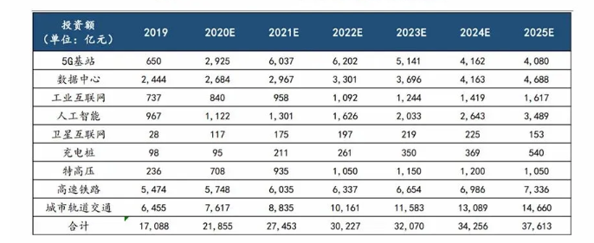

数据来源：Wind，安泰科

### 2.重点发展的产业领域和产品种类

龙岩市铜产业在“十四五”发展期间，在继续扩大和发展现有的**输配电产业链、电子信息产业链、家电卫浴产业链和交通运输产业链**的基础上，发展重心应以国家发布的“新基建”等相关建设领域中与铜基材料应用相关的项目上来。升级强化输配电、电子信息和交通运输产业链，形成直接与“新基建”对接的**特高压输变电产业链、电子通信产业链和新能源智能交通**等三大升级版铜产业链**。**

#### （1）特高压输变电产业链

电力行业是我国铜消费的主要行业，铜消费主要应用在电线电缆、电气装备用电线电缆、通信及电子用线缆、各类电气绕组线、裸铜线及电力变压器等相关电力产品上。根据安泰科的研究，2020年我国电力行业铜材消费量占我国全部铜材产量的52%左右，约为839.7吨。其中，电力电缆消费量约为287.2万吨，占总量的34.2%，绕组线消费量约为256.1万吨，占总量的30.5%，电气装备消费量约为209.9万吨，占总量的25%，通信线缆消费量约为67.2万吨，占总量的8%，其他类消费量约为19.3万吨，占总量的2.3%。

为了进一步促进我国电力发展，国家电网在十四五期间将继续加大对全国电网工程改造和建设，包括水电、风电和核电等新能源电力工程及城乡电网互连互通及升级扩容等基础建设项目，特别是在2020年初在全球发生“疫情”的形势下，为扩大提振经济，国家提出“新基建”的概念来扩大内需，其中包含重点建设特高压电力项目。特高压电力系统包含交直流两种长距输电方式，其中特高压直流输电中的输电线缆、变压器，直流供电系统等导体材料均采用铜电缆。从投资规模上看，国家在电力发展中长期规划中已经提出“五交八直"特高压工程建设，新增特高压电网投资将达到4500亿元，带动电源和相关产业投资1.7万亿元。到2020年国家电网计划在国内建成“五纵五横"特高压电网，合计27条特高压线路。随着特高压工程建设的加速，特高压电缆制造商将迎来订单高峰期。根据测算2020-2021年我国在建与计划新建的10条特高压线及特高压主设备的交付金额分别为638、791和629亿元。

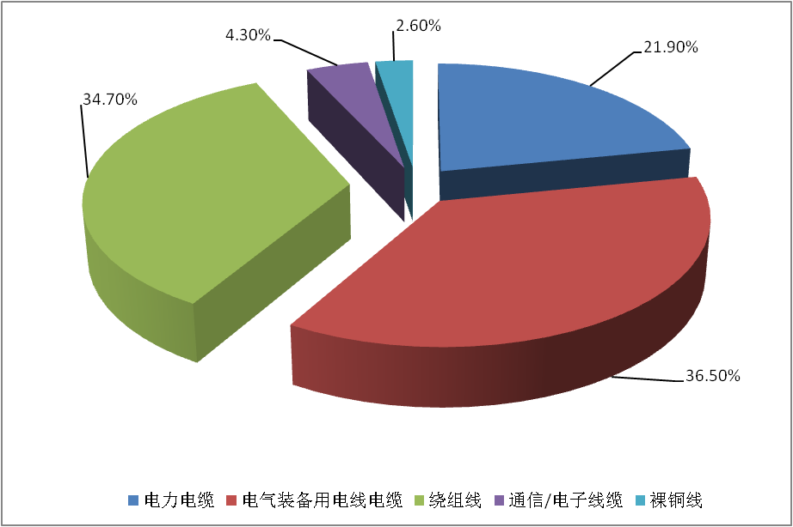

**图5-1 2020年我国电线电缆按产品分类占比**

在新能源汽车电力配套上，国家电网2020年新一轮充电桩建设计划安排充电桩建设投资27亿元，新增充电桩7.8万个；南网一季度开工5个充电站、86个充电桩，计划2020年投资12亿元建设充电基础设施。根据中国充电联盟（EVCIPA）统计数据报告，2020年共收到成员报告公共充电桩数量80.7万台，其中交流充电桩49.8万台，占比61.68%；直流充电桩30.9万台，占比38.27%；交直流一体充电桩481台，占比约0.05%。预计2025年我国充电桩保有量将达到700万个，预计到2030年全球预计会部署1.19亿—1.36亿台公共充电桩。以家用充电桩按铜消费约2公斤/个，公共充电站7公斤/个，直流快速充电站25公斤/个计算，预计每年我国新增铜板带、铜箔、铜线材的消费量约6万吨。

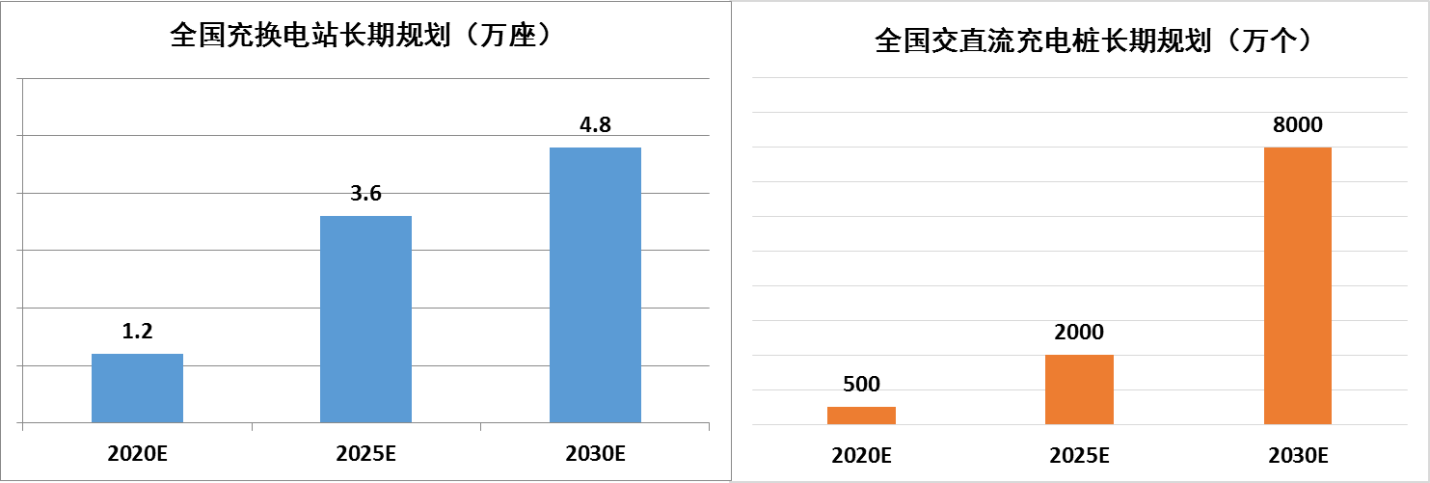

**图5-2 2020-2025年中国新能源汽车充电桩建设数量预测**

电力行业是我国的基础工业，国家一直不遗余力的大力在电力工业的投资，“新基建”电力特高压的建设，预示着对铜消费需求将大幅增长，主要铜材包括：电力电缆用铜导体线材、电缆带、变压器带、电磁线、特高压直流电缆用铜导体线、换流站变压器铜带、导电铜排、导电铜管等各类铜材。未来五年电力依然是重要的投资和建设领域，对铜消费继续保持增长，预计到2025年电力行业铜材消费量增长到870万吨，较2020年增长了5.7%。其中电力电缆铜材的消费量约为294万吨，绕组线约为289万吨，电气装备用电线电缆约为209万吨，通讯线缆约为61万吨，其他约为17万吨。

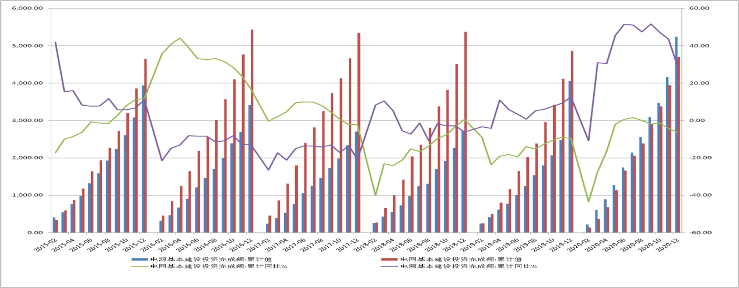

**图5-3 2015-2020年中国电力累计投资完成额**

#### （2）电子信息产业链

根据中国半导体行业协会统计数据，2010-2019年中国集成电路产业销售额整体呈增长趋势，从2010年的1440.15亿元增加至2019年的7562.3亿元。2020年中国集成电路产业销售额为8848亿元，同比增长17%。其中，制造业销售额为2560.1亿元，同比增长19.1%；封装测试业销售额2509.5亿元，同比增长6.8%。

根据海关统计，2020年中国进口集成电路5435亿块，同比增长22.1%；进口金额3500.4亿美元，同比增长14.6%。2020年中国集成电路出口2598亿块，同比增长18.8%，出口金额1166亿美元，同比增长14.8%。

根据安泰科的研究，2020年我国电子行业铜材消费量为158万吨，年均增长为11.5%，其中，电子引线框架铜带消费量达到22万吨，年均增幅达到18.92%，电子连接器铜带消费量达到19万吨，年均增幅达到17.41%。预计到2025年，我国电子行业铜材消费量将达到254.1万吨，年均增幅达到18.21%，其中，电子引线框架铜带消费量达到32万吨，增幅达到16.29%，电子连接器铜带消费量达到38万吨，年均增幅达到11.3%。

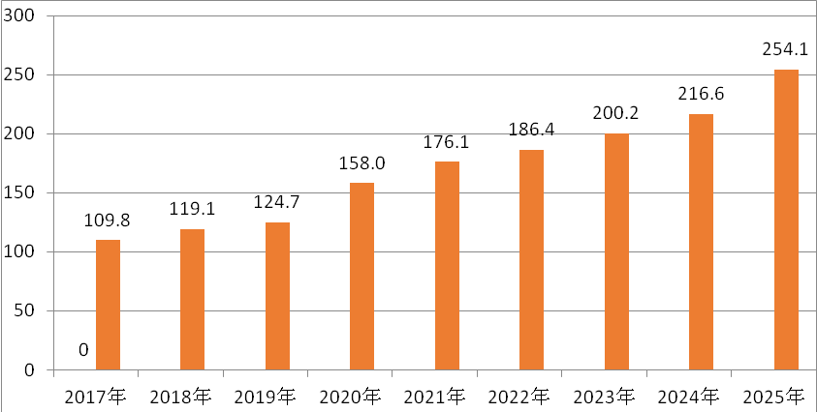

**图5-4 2017-2025年中国电子信息行业铜材消费量及预测 单位：万吨**

#### （3）新能源智能交通产业链

交通运输业的包含汽车、船舶、铁路、飞机等诸多运输方式，各类交通工具中大量的使用铜材作为导电、导热、油路管道、线缆通信等材料使用。其中，汽车是铜材消费的主要领域，根据中汽协公布的数据显示，2020年，我国汽车产销量分别达2522.5万辆和2531.1万辆，同比下降2%和1.9%，与上年相比，分别收窄5.5个百分点和6.3个百分点。其中，我国新能源汽车产销量分别达136.6万辆和136.7万辆，同比分别增长7.5%和10.9%，同期我国汽车铜消费总量为55.98万吨，其中，新能源汽车消费量为17.68万吨。预计到2025年我国汽车总产量达到3000万辆，燃油汽车对铜材消费量约为49.5万吨，新能源汽车产量达到500万辆，对铜消费量约为60.71万吨，超过燃油汽车对铜的消费量，合计汽车对铜材消费总量预计达到110.21万吨。

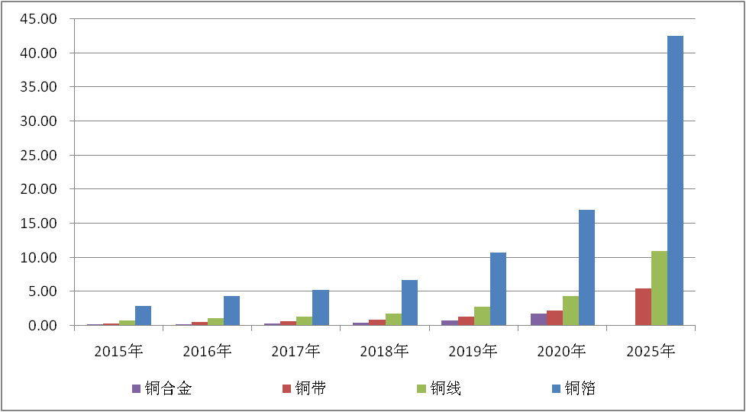

**图5-5 2015-2025年中国汽车产量及铜材消费量预测**

汽车对铜消费主要集中在汽车芯片、汽车连接器、散热器用铜板带、汽车线束、电机用铜线、汽车同步器齿环、汽车零部件及锁具等用铜管棒和汽车刹车盘用粉末冶金铜粉等。新能源汽车（小型乘用车、中型客车和大型客车）单台对铜箔、线束、连接器等相关部件对铜材消费量平均到达85-90公斤，其中电池组在整车中占比消费量达到70%。2020年我国新能源汽车电解铜箔消费量达到13.42万吨，按照2025年500万辆的规模估算，届时我国电动汽车铜箔年消费量将达到42.5-45万吨。

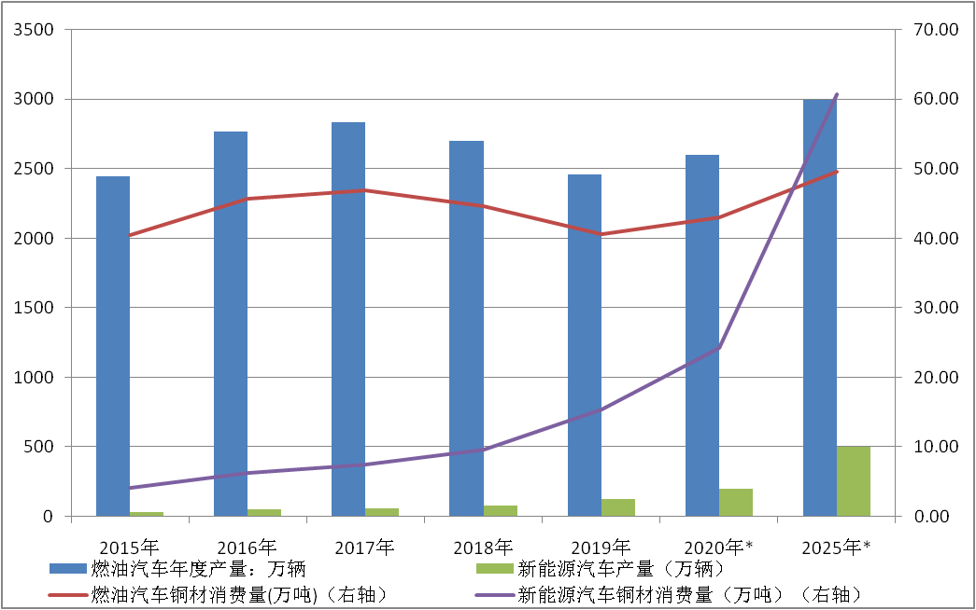

**图5-6 2015-2025年中国新能源汽车铜材分品种消费量及预测 单位：万吨**

在轨道交通方面，2020年全国铁路完成固定资产投资7819亿元，全国铁路营业里程由12.10万公里增加到14.63万公里、增长20.9%，高铁由1.98万公里增加到3.79万公里、翻了近一番，复线率由53.5%增长到59.5%，电气化率由61.8%增长到72.8%，“四纵四横”高铁网提前建成，“八纵八横”高铁网加密成型；国家铁路完成货物发送量157.8亿吨、较“十二五”增长1.7%，完成旅客发送量149亿人，其中动车组发送90亿人，较“十二五”分别增长41%、152%。到2030年我国铁路网运营路程将到达20万公里左右，其间高速铁路4.5万公里左右。因此未来铁路新增投资和维修更新高铁接触线、承力索、连接线夹、接电铜排、变压器铜带等设施，预计年均新增铜材8-10万吨左右。

### 3.重点项目

根据龙岩市现有铜产业规模和基础条件，以国家发展战略性新兴产业和“新基建”投资建设为契机，构建特高压输变电产业链、电子通信产业链、新能源智能交通产业链和家电卫浴等四大铜产业集群，大力发展适合“工业强基”、5G基建、特高压、智能轨道交通、新能源汽车及充电桩、工业互联网等重大工程装备为终端产品的铜产业配套工业体系及产品，成为“十四五”期间龙岩市发展铜产业的重要举措。

在“十四五”规划建设的重点项目发展中，不仅要稳步发展现有铜产业项目的基础上，积极落实和跟进正在洽谈的相关项目，重点推进“十四五”铜产业链优化升级项目的实现。

#### （1）特高压输变电产业链

依托上杭太阳铜业有限公司年产22万吨低氧铜杆和年产2万吨无氧铜杆的生产能力，开发和生产特高压直流传输电缆、特高压直流供电电缆、特高压变压器电磁绕组线、特高压换流站（变电站）用导电铜排（管）材料的生产；积极推进传统电力行业用中低压电缆、特种风电核电船用电缆，电子通讯电缆、接插式导电母线铜排项目，形成以高端电力“新基建”特高压输变电产业链和传统输配电产业链齐头并进的局面。

#### （2）电子通信产业链方面

在十四五期间，龙岩市将继续依托福建紫金铜业有限公司铜板带加工能力，扩大对高精铜板带的生产规模，重点发展对应“新基地”为方向的电子通信产业链。重点发展生产锡磷青铜电子铜带热镀锡、加大铜镍硅、铜铬锆、铜钛及铜铁合金等高精铜板带的研究和生产，在扩大产能的基础上，开发和生产高精压延铜箔，在提高产品的附加值的同时，扩大在5G电子通信领域的市场占有率；依托福建清景铜箔有限公司的先进生产技术，继续扩大生产规模，在扩大6-8微米的市场占有率的同时，加大4.5微米高精电解铜箔的产量；通过招商引资发展高纯磷铜球、高纯度铜溅射靶材、泡沫铜等电子通信产业链急需的新型导电材料。加大产业链延伸，重点发展覆铜板、挠性高密度互连多层印刷线路板、芯片电子封装、等多种电子产品，完成对电子信息产业领域产品的延伸，实现高端电子产品的生产。

#### （3）新能源智能交通产业链

依托福建金艺铜业有限公司、福建紫金铜业有限公司、福建清景铜箔有限公司、建润电子等企业生产的高精铜材，向汽车同步器齿环材料、汽车变速箱、汽车束线、电动马达、锂电池生产、电动汽车产业等下游产品延伸；依托龙岩市太阳铜业公司铜杆线，重点发展替代进口的新型铜镁、铜铬锆高铁接触线、承力索、电磁线、导环产品，向高铁用接触线、承力索和铁路动车组发电机等产业延伸；依托福建金艺铜业有限公司重点发展铜合金冷凝管生产，形成舰船用管道应用、海水淡化设备、海工装备等的铜管材供应。

## （二）金银等稀贵金属产业发展重点与建设项目

### 1.黄金

在传统应用领域，黄金重点发展黄金珠宝首饰、黄金化工行业（盐类产品）、黄金投资金条和金箔等产品。

**黄金珠宝首饰**：黄金珠宝首饰是黄金第一大消费应用领域。黄金首饰包括手镯、戒指、项链、耳环、手链等；黄金制品主要是有黄金制成的艺术品和工艺摆件等。龙岩市黄金珠宝首饰领域未来规划重点发展传统黄金首饰生产加工（争取国内商业银行金条委托加工业务），重点龙头企业要向集设计、生产和销售和品牌渠道等运营为一体的综合实力较强珠宝首饰企业转变。

**黄金化工行业（盐类产品）**：黄金白银化工行业产品主要有氰化亚金钾、亚硫酸金盐、氰化银钾/氰化银等，这类材料属于贵金属电镀化工材料。工业镀金多应用于印制电路板、连接器、半导体器件等电子信息行业；装饰性镀金广泛应用于珠宝首饰、钟表、乐器、工艺品、五金零件等领域。除用于镀金外，氰化亚金钾也用于分析试剂和制药工业。黄金化工行业领域在考虑环境容量基础上，重点发展氰化亚金钾等产品。

**黄金投资金条**：金条是以标准金为原料加工制成不同规格、品类和图案的金条类产品，具有较高投资收藏价值。龙岩市未来可发展黄金企业投资金条（紫金金条）和个人投资小金条（商业银行金条委托加工）。

**金箔**：重点发展建筑等领域装饰金箔，与上杭县两大产业之一的建筑业结合。

新兴战略领域中，未来最具前景的黄金应用领域分别是：先进电子材料、工业催化剂、光学装饰材料和生物医药材料等。重点发展领域分别为电子专用材料：包括高性能靶材制造、键合金丝、金蒸发料等。并可尝试发展金基钎料、Au/C纳米催化剂、3D打印用材料、金薄膜材料、金基厚膜浆料、新型电接触贵金属材料等。

**——电子专用材料领域**

**键合金丝**：黄金制成的键合金丝具有延展性好、导电性能佳、焊接速度快及可靠性高等特点，作为芯片与外部电路主要的连接材料广泛应用于微电子工业，是各类键合丝中使用最早、用量最大的一类；重点发展半导体封装和电子材料中封装与装联用元器件键合金丝。

**金靶材**：金靶材主要用于功率晶体管和微波器件等，而金锗等合金靶材主要用在电子、航天、仪表工业中用于溅射沉积点击布线导电膜、欧姆电接触膜等。重点发展半导体和电子元器件用金靶材。

**金蒸发料**：重点发展LED照明等半导体元器件芯片用金蒸发料。

**——化学试剂和助剂等领域**

近年来，随着纳米技术的扩展开发，纳米级黄金呈现出不同于大块黄金的诸多物理化学性质，从而可在工业催化、光学装饰和生物医药等领域大显身手。

金纳米催化剂的研制近几年成为热点之一，并取得快速发展。化学化工生产用金纳米催化剂，水煤气转化反应用金催化剂、以及纳米金银墨水（用于线路板印刷）、金纳米导电膜、医学和生物用金纳米材料的研究开发正在成为关注的热点。在环境污染治理领域，金催化剂可以用于空气净化、废水净化、汽车为其净化、办公室环境的臭氧消除、燃煤发电站污染物汞的氧化消除等。目前纳米金作为纳米医学领域的一个重要工具，以其独特的稳定的金属属性、表面活性高、比表面积大、生化和物化性质优异而成为国内外纳米医学领域的研究热点之一，纳米金常用于生物医学的生物制剂、生物标记检测、抗癌药物、疾病诊断及基因检测等。

中长期来看，围绕高端发展、创新发展、特色发展要求，瞄准高端，加快开发金、银、铂族金属等深加工系列产品，推进贵金属材料产品向下游延伸。在金基新材料领域，重点积极发展Au/C催化剂、金基钎料等一批具有良好发展前景的金基新材料产品。

### 2.白银

龙岩市白银产业经过前期的经营，已经有了良好的工业和首饰业的制造基础。“十四五”期间，可以考虑在继续发展现有传统项目的同时，寻找进入新兴市场的机会，开拓发展高质量新材料产业的渠道。另外，厦门是光电新材料的主要产业基地，可以借助区域优势，分享资源和政策。

**重点发展的产业领域**：新一代电子信息材料，生物医用材料，新能源材料，5G、柔性显示等新兴方向的材料。

**重点发展产品**：银粉、银浆、银纳米材料、靶材等。

**银粉银浆**是目前白银加工产品中用量最大的品种；同时，也是高端及新兴产业中广泛应用的材料。银粉的品种很多，可以依据物理化学特性和市场需求进行不同分类，每一类别里又有不同的银粉应用于不同的方面。依据物理特性分类，银粉按照粒径，最大粒径小于100nm（0.1μm）为纳米银粉；平均粒径0.1μm~10μm为银微粉；平均粒径大于10μm为粗银粉，以上粒径为激光粒径。纳米银粉已部分用于厚膜导体浆料，主要作为抗菌和超低温热导材料使用；厚膜导体浆料和粉末冶金主要使用银微粉；粗银粉只能作为银合金基料，如触头材料的原料。银粉银浆最主要的应用领域是光伏行业、电子信息产业和5G产业。

**5G产业**

新基建各领域中，均可发现白银的应用，尤以5G为最。5G产业链需要的材料品种异常丰富，从金属材料、陶瓷材料、工程塑料、玻璃材料、复合材料到功能材料（导热、散热、电磁屏蔽、防水等），都有着巨大的市场空间。

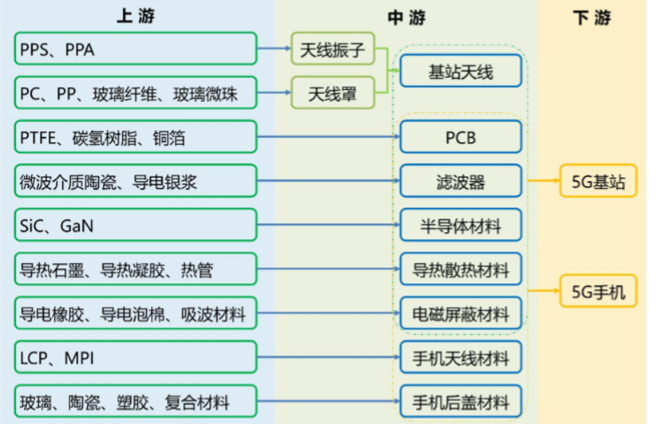

**图5-15 5G关键材料及零部件产业链结构图**

世界白银协会发表的一份报告称，银将成为5G技术几乎所有方面的必要组成部分。

世界白银协会预计，目前全球与5G相关的白银需求约为233吨，但随着未来几年与5G相关的各领域需求的增加，到2030年白银需求将增加到715吨。

据安泰科统计，2020年国内5G滤波器用银粉为96吨.预计2021-2023年间，5G滤波器用银粉消费量将达到峰值期；此后，随着建设的逐渐完成，用量下降。

表5-6 不同电子市场中的银应用 单位：美元

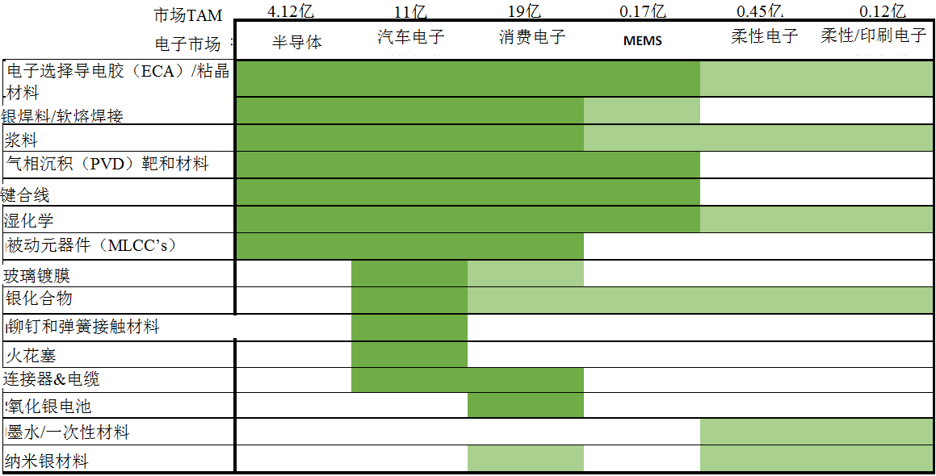

注：深绿色表示强劲增长，浅绿色表示中到低程度增长

资料来源：Precious Metals Commodity Management LLC

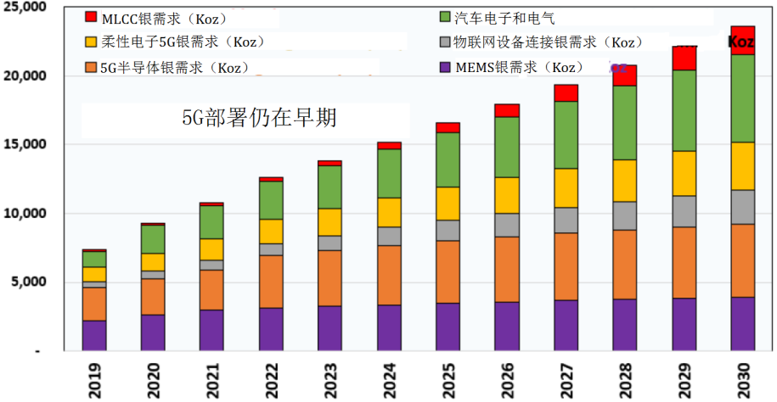

资料来源：Precious Metals Commodity Management LLC

**图5-16 5G市场的银需求**

随着电子工业的发展，在市场需求的推动下，银导电浆料和银粉市场得到长足的发展。大部分银导体浆料已全部采用了国产银粉，少数特殊高端产品由国外公司或国内外资公司生产，大部分还用着进口银粉。电气行业用的银粉相对而言银粉技术要求不高，已全部实现国产化。光伏行业的发展壮大，为银粉银浆开辟了新的应用领域。该领域中银的用量迅速提高，成为白银重要的消费领域。

**靶材**

靶材，特别是高纯度溅射靶材应用于电子元器件制造的物理气相沉积工艺，是制备晶圆、面板、太阳能电池等表面电子薄膜的关键材料。按应用分类，对靶材用量较大的行业主要有半导体集成电路、平板显示器、太阳能电池、磁记录介质、光学器件等。其中，高纯度溅射靶材主要用于对材料纯度、稳定性要求更高的领域，如半导体、平板显示器、太阳能电池、磁记录介质等。高纯度溅射靶材是伴随半导体工业的发展而兴起的，集成电路产业是目前高纯溅射靶材的主要应用领域之一，其制造环节技术门槛高、设备投资大，在溅射靶材产业链各环节的企业数量呈现金字塔型分布。半导体溅射靶材行业集中度很高，前五大厂商占比超过80%。具有规模化生产能力的企业数量相对较少，主要分布在美国、日本等国家和地区。

溅射靶材产业链主要包括金属提纯、靶材制造、溅射镀膜和终端应用等环节。

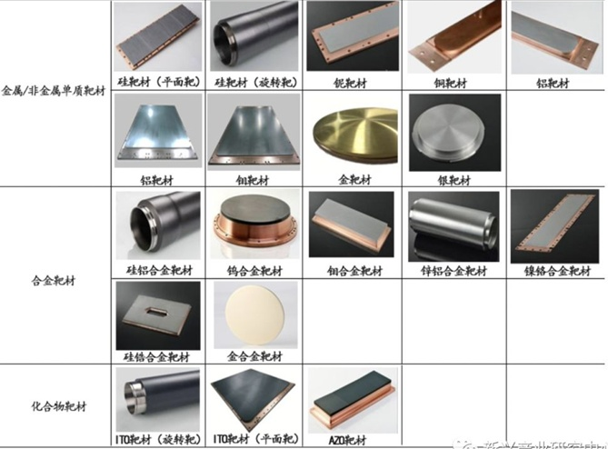

**图5-17 靶材种类**

表5-7 溅射靶材分类及用途

|  |  |  |  |
| --- | --- | --- | --- |
| **应用领域** | **常用靶材（纯度5N）** | **主要用途** | **性能要求** |
| 半导体 | 钽（3N-6N）铜（4N-6N）钛（4N-5N）铝（4N-6N）金（5N）镍（4N）高熔点金属/铬（3N） | 集成电路的关键原材料 | 技术要求最高：纯度、尺寸、集成度 |
| 平面显示器 | 铝/铜/钼/镍/铌/硅/铬/ITO | 电视、笔记本的各型大面积膜层 | 技术要求最高：纯度、大面积、均匀性 |
| 太阳能电池 | 铝/铜/钼/铬/ITO/铟（4N）/AZO/ZnS、Ta（3N-4N） | “窗口层”、阻挡层、电极与导电膜 | 技术要求高，应用范围大 |
| 信息存储 | 钴（3N）/镍/铁合金/铬/碲、硒（4N）/稀土-迁移金属（3N） | 光驱与光盘的磁头、中间层、底层 | 高储存密度、高传输速度 |
| 工具改性 | 钛、锆（3N）/铬/铬铝合金 | 表面强化 | 性能要求较高，长寿命 |
| 电子器件 | 铝合金（3N/石英（5N））/硅/钛、钽 | 薄膜电阻与电容 | 尺寸小、稳定性、电阻温度系数小 |
| 其他 | 氧化物（3N）/石英（5N）/硅/钛、钽 | 装饰镀膜与玻璃镀膜 | 技术要求一般 |

资料来源：江丰电子招股说明书

随着消费电子等终端应用的飞速发展，高纯度溅射靶材的市场销售额日益扩大，全球市场规模上百亿美元；其中半导体用靶材全球市场规模在十亿美元以上，市场规模居于平板显示器、记录媒体以及太阳能电池之后，是高纯溅射靶材的主要应用领域之一。随着移动智能终端、平板电脑、消费电子、以及汽车电子产品等市场需求的推动下，高纯溅射靶材呈现高速增长的趋势。

国内半导体用高纯金属靶材市场已经在10亿元以上，在全球市场中占到20%的份额，国产化率仅达到20%。高性能靶材主要依赖进口。随着我国集成电路工艺技术的提升，相关靶材的需求将快速提升。新型的存储器技术的开发更离不开具有优异特殊性能的新型材料，相变存储、磁存储、阻变存储等都给新材料的开发带来重要的机会。5G射频芯片、MEMS传感器等未来拥有巨大市场的模拟电路芯片领域都给公司发展高端新材料靶材提供了广阔的市场空间。

目前国内靶材行业已经初具规模，随着国内靶材企业的不断技术创新，在半导体、面板以及光学器件等领域出现了具备和日美跨国集团竞争的本土靶材企业。国内靶材行业龙头：A股上市公司江丰电子、有研新材子公司有研亿金、福建阿石创、以及隆华节能旗下子公司四丰电子和晶联光电，目前已经初具规模。非上市公司中有江西睿宁、江苏比昂等公司，但总体规模偏小。龙头企业江丰电子、隆华节能、有研新材、阿石创已经分别进入国内外主流半导体、平板显示、光伏、光学器件企业供应链体系，且已经在部分企业本土产线实现中大批量供货。经过多年的技术积累和研发投入，我国溅射靶材龙头企业目前已经逐渐突破国外的技术封锁，拥有了自主专利的靶材产品，目前在半导体、面板等多个领域已经初步具备和国际靶材巨头同等的竞争水平。

贵金属靶材在总的靶材中占比很小，银靶材量的量最大，估计一年的用量在200吨。

**银蒸发料**

银蒸发料主要用于半导体电子器件、晶体振荡器等行业。用在半导体中的银蒸发料大约100吨/年。银蒸发料的生产工艺比较简单，而且成膜溅射用设备投资不大，因此有市场需求。

用于半导体中的银靶材设备投资比较高，生产工艺比较复杂。但成膜好，因此有部分银蒸发料的产能在向银靶材转移。

**键合银丝及银合金丝**

键合银丝用于半导体封装行业，为降低成本，加入其它贱金属以降低银的含量。估计全年的银用量在15吨左右。

**抗菌行业**

2002年新冠肺炎疫情的流行，原有的社会生产和生活以及传统理念都有了很多的改变。各种抗菌产品因此在市场上得到热卖。

抗菌剂大体可以分为无机系、有机系和天然生物系。其中无机抗菌剂是利用银、铜、锌等金属的抗菌能力，通过物理吸附离子交换等方法，将银、铜、锌等金属（或其离子）固定在氟石、硅胶等[多孔材料](https://www.baidu.com/s?wd=%E5%A4%9A%E5%AD%94%E6%9D%90%E6%96%99&tn=SE_PcZhidaonwhc_ngpagmjz&rsv_dl=gh_pc_zhidao" \t "_blank)的表面制成抗菌剂，然后将其加入到相应的制品中即获得具有抗菌能力的材料。银离子抗菌剂在无机抗菌剂中占有主导地位。

表5-8 抗菌剂类别

|  |  |  |  |
| --- | --- | --- | --- |
| **抗菌剂类别** | **主要品种** | **优点** | **缺点** |
| **银无机抗菌剂** | 银沸石、银活性炭、银硅胶、银玻璃珠、银羟基磷灰石基抗菌剂、磷酸钛盐、磷酸锆盐、银陶瓷等 | 耐热性好、抗菌谱广、有效抗菌期长、毒性低、不产生耐药性 | 银系抗菌剂易变色、制造困难、在塑料中使用工艺复杂 |
| **有机抗菌剂** | 季铵盐、酚醚类、苯酚类、双胍类、异噻唑类、吡咯类、有机金属类、咪唑类、吡啶类、噻唑类 | 杀菌速度快、部分抗菌剂无毒、加工方便、颜色稳定好 | 耐热性差、易在溶剂环境中析出、易产生耐药性、分解产物有毒 |

**银系抗菌剂**主要应用于以下领域。

抗菌塑料在厨卫设施、家用电器、家居建材中的应用：家电产品：冰箱、洗衣机、空调、饮水机、各种遥控器；电子通讯和办公用品：电话机、手机、计算机键盘；建材和室内装修：饮用水水管、人造大理石台面。

在纺织制品中的应用：服装：羽绒服、内裤、袜子；卫生用品：口罩、妇女卫生巾；生活用品：各种鞋、鞋垫；家电：空调过滤网；床上用品：床单、被罩；家用纺织：地毯。

在陶瓷制品中的应用：抽水马桶、盥洗盆、餐具、地砖、墙砖等。

在油漆涂料中的应用：苯乙烯-丙烯酸酯乳液涂料、聚酯漆、环氧树脂粉末涂料、聚酯粉末涂料等。

**铜系抗菌材料**具有优良的抗菌性，成本低，不易变色，氧化亚铜（Cu2O）通过吸附在细菌的细胞壁上，破坏细菌的细胞壁和细胞膜，干扰细菌正常的生理活动，使细菌凋亡。在美国环保署登记注册的抑菌铜及抑菌铜合金类产品和材料超过350种，颜色丰富，表面纹理多样，同时还提供富于质感与延展性的多种选择，能满足不同用户对公共接触表面抑菌性的需求。

铜系抗菌剂的应用范围有：医疗与健康、学校与公共建筑、公共交通、食物与餐饮、运动器械、家电等。

上杭县有为家电、卫浴建材等提供前端材料的产业，厦门也有如路达（厦门）工业有限公司生产厨卫家居产品的大企业。上下游可以合作经营，从材料端到产品端形成协同生产，形成特色的抗菌产品产业链。

### 3.铂钯

加强对铜冶炼阳极泥中铂族金属的回收，并延伸发展铂族金属下游产品。主要发展方向为铂首饰及投资产品、汽车尾气催化剂、铂钯铑催化剂、氢燃料电池、铂高性能材料等。

## （三）稀土产业发展重点与建设项目

### 1.稀土产业重点发展领域

总体来看，在龙岩市现有的稀土产业链中，上游的稀土矿山和冶炼分离已比较成熟，下游应用领域的稀土磁材及表面处理厂、稀土合金生产线也已建成，未来需要加强向高尖端产品精深加工的转化，实现产业升级。即依托金龙稀土、雷生科技、中油（长汀）催化剂等企业，重点围绕稀土永磁材料、晶体材料、催化材料、合金材料等应用方向，积极引进永磁电机、核磁共振仪、安检仪、医学成像PET、激光美容仪、固体激光切割机、稀土脱硝催化剂等项目。重点抓好金龙稀土钕铁硼三期4000吨（总产能达到10000吨）、卓尔科技稀土永磁钐钴合金等项目建设。

厦门钨业作为国家六大稀土集团之一，已基本完成了对福建省的稀土资源整合，是省内唯一一家拥有采矿和冶炼分离生产指标的企业，2020年厦钨的采矿指标和冶炼分离指标分别为3440吨和3963吨。公司下属的金龙稀土现有稀土冶炼分离能力5000吨/年，高纯稀土氧化物和稀土金属产能各2000吨/年，在做好稀土上游产业链的同时，积极探索发展下游稀土应用产品，先后建成了稀土永磁材料和特种金属及合金各6000吨/年的生产能力，以及2500吨稀土永磁元器件表面处理项目，并利用自身优势，在电机、储氢合金和发光材料等领域进行布局。目前厦门钨业已基本形成了从稀土矿山开发、冶炼分离、稀土功能材料和科研应用等较为完整的产业体系。此外，区域内还拥有信越科技年产3000吨钕铁硼磁粉、诚质磁钢钕铁硼元器件机加工等项目。

2020年龙岩市武平县政府提出“1+4”先进制造业发展战略，即“把以新型显示为重点的信息产业确定为首位产业，同时大力发展机械装备制造、不锈钢家居、矿产品精深加工、农林产品精深加工产业”。其中，以新型显示为重点的信息产业具有“小、精、专、特”的特点，具有形成集群式发展的潜力。“十四五”期间，龙岩市稀土下游加工领域应综合考虑与新型显示相关产业发展的联动，针对具体新型显示项目细化研究，形成产业链上下游对接，加强招商引资工作，完善相关项目的配套引进。

以新型显示为重点的信息产业发展方向和重点主要包括印制电路板、平板显示、LED照明、激光投影显示等。目前，区域内已有一家激光晶体生产企业可与激光投影显示产业链对接。

因此，龙岩市“十四五”规划中的稀土板块应以厦门钨业现有产业链为基础，并与其现有的其它相关产业相结合，向稀土下游应用领域做进一步的配套和拓展。同时，为加强上游原料保障能力，应加快稀土采矿权证的申请、办理工作，“十四五”期间力争办理成功两张以上的年产5万吨级的稀土采矿许可证。

### 2.稀土产业链重点建设项目

根据龙岩市和厦门钨业现有稀土产业链，规划重点项目如下：

（1）提高高性能钕铁硼生产线产能，与厦门钨业在集美建设中的电机产业园相配套。龙岩现有稀土磁材产能9000t/a，其中，长汀金龙稀土公司磁材产能6000t/a,并计划扩建产能至10000 t/a。为了满足5G、空调压缩机、高铁动车牵引电机、风力电机组、电动汽车驱动马达等领域市场需求的增长，应进一步增加高性能钕铁硼产能。

（2）建设镍氢动力电池生产项目。上游与厦门钨业海沧的5000t/a储氢合金生产线对接，下游配套龙岩市的新龙马、龙马环卫等公司的新能源专用车。



（3）建设稀土催化剂生产项目。建成10万t/a的石油裂化催化剂，目前中油（长汀）催化剂有限公司正在建设中，一期产能5万t/a已于2020年6月29日建成投产；长汀陇和无机盐制造有限责任公司的长汀陇和催化剂配套原料项目也在建设中。

（4）建设稀土钨合金、稀土铜合金、高铁铝合金电力电缆等项目，可与龙岩市铜、钨等产业对接。

（5）建设激光闪烁晶体生产项目。由长汀雷生科技有限责任公司投资的100台单晶体炉项目已经投产，年产值2亿元以上。该公司计划扩建100台单晶体炉设备，建立闪烁及激光晶体军民融合生产基地。

（6）稀土绿色工业系统：稀土矿山绿色采选、稀土冶炼分离绿色工厂、稀土回收和循环利用、稀土绿色产业园区。

## （四）钨产业发展重点与建设项目

建议龙岩市发挥后发优势，通过招商引资和产业引导，在钨的深加工产业方面，通过厦门钨业的品牌优势和带动作用，主要发展异型件、钨合金、数控刀片刀具、盾构齿、硬面材料、耐磨零件以及配套工具等细分领域市场，避开传统产业领域竞争，实现差异化发展，“十四五”期间重点在硬质合金非标异型件和配套整体工具方面获得突破。

（1）硬质合金非标异型件

硬质合金非标异型产品是一个朝阳产业，发展潜力很大，目前国内专业做非标异型的厂家不多，而且产品价值比较高，竞争相对不是很激烈，是一个很好的投资领域。这方面可以考虑引进外资企业，比如台湾翊伟公司、日本戴捷公司等。

（2）配套整体工具

与硬质合金产品配套的整体工具产品，是整个硬质合金产业的发展方向。目前，各硬质合金厂家生产的硬质合金刀片都为半成品，还未形成最终产品——整体工具的产业化，而整体工具具有较高的附加值和利润。国内部分企业已经着手整体工具的研发，广东河源的几家企业已经初具规模，如河源富马等。

表5-5 招商引资特色企业

|  |  |  |
| --- | --- | --- |
| **类型** | **企业** | **基本情况** |
| 非标异  型件 | 台湾翊伟 | 主要集中在非标异型件，包括超硬合金切削刀片、各式模具、耐磨耗材等多种产品。1993年成立台湾工厂，2000年先设立了广东东莞分厂、2003年设立了江苏昆山厂。 |
| 非标异  型件 | 日本戴捷 | 日本市场上，排名在三菱金属公司、住友电气工业公司、东芝钨有限公司之后的一家优质企业，以CBN为基的各种刀具。 |
| 整体工具 | 河源富马 | 新三板上市公司。公司主要生产作为切削刀具关键工作部件的硬质合金刀头、硬质合金木工刀及整体硬质合金圆片三大系列产品，公司已具备年产600吨硬质合金制品的生产能力，生产规模居国内硬质合金民营企业前列。公司的核心竞争力是聚焦于高性能硬质合金材料及超小、超薄硬质合金制品的研发及产业化，并以此保持行业领先地位的能力。 |

# 六、保障措施建议

## （一）政策保障

加强有色金属产业政策研究，充分发挥政府在产业发展方面的引导作用。

一是积极争取上级政策扶持，争取原有中央苏区县等政策的基础上，重点向省级部门争取扶持有色金属产业发展政策措施，争取更多的土地、环保、技术创新、基础设施配套及原料保障等建设指标；

二是针对有色金属产业制定优惠政策，通过土地、金融、财税、工商、创新、人才等方面政策的落实，加强生产要素的合理配置。针对高技术含量和高附加值的重点项目，通过“一事一议”制定特别扶持政策，引导产业结构升级优化；

三是大力培育龙头企业和潜在的龙头企业，重点扶持产值超十亿元的企业，对大型龙头企业实施“一企一策”，在项目建设、融资担保、用工培训、产品研发及技术改造升级等方面给予特别扶持；

四是大力支持科技创新，引导骨干企业成立技术研发中心，鼓励企业加大研发投入，鼓励企业引进高端人才和工艺技术；

五是制定相应的上市孵化和培育政策，鼓励和引导优质企业登录资本市场。

## （二）金融保障

首先，充分争取和利用国家和省市政府的各类专项资金，如工业强基、技术改造、智能工厂、绿色制造等，为企业的技术研发、升级改造等提供助力。

其次，通过银行贷款、发行公司债等方式筹集资金，并积极培育和推动优质企业上市，通过IPO激活资本市场的融资渠道，获得长期发展的资金需求。

对于企业的中短期资金周转需求，通过贴息贷款、供应链金融、金铜产业基金等方式，解决企业的资金周转和流动性问题。其中供应链融资方式比较适用于流动性好和市场认可度高的铜产品，可以结合铜物流和仓储配套服务进行，但需要严格监控资金与货物的匹配及流向，做好风险防控；同时，建议通过政府牵头，依托龙头企业和引进资本，创立有色金属产业基金，为企业的短期周转资金提供灵活的支持，同时也可为优质招商引进项目提供股权融资或投资支持。

## （三）招商保障

加大产业宣传。积极组织参加各种铜、稀土等有色金属产业展会、论坛，加强与外界联系，宣传龙岩市的产业优势、政策优惠等，也可每年定期主办（或合作举办）有色金属新材料等专题会议，创建招商平台。

加强项目招商。规划结合实际提出的重点项目，应认真分析，广泛开展招商活动，搭建项目建设平台。加强与第三方行业机构的沟通交流，及时获取相关项目信息，主动对接业内知名企业及军民融合机会，在重大项目招商工作上得到突破。发挥紫金矿业、金龙稀土等龙头企业的品牌影响力，利用其对外人脉资源、业务关系等，牵线搭桥，引入或合作发展更多产业关联度大、技术含量高、竞争力强的重大项目。同时，注重招商引资实效，重点抓好招商引资签约项目开工率、资金到位率。

加强项目服务。对落户项目，要加强项目全过程跟踪与协调服务，促进项目顺利入驻、早日建成投产和平稳运行。

## （四）创新保障

科学技术研发和创新，不仅是推动产业升级发展的动力，也是吸引高端人才的重要平台。目前，龙岩市已建成紫金国家重点实验室、上杭县有色金属技术研究院、金龙稀土公司博士后工作站和省级企业技术中心等研发平台，在金铜、稀土采选和冶炼提取等方面具备较强的优势和实力。但是，在有色金属下游深加工方面，龙岩市的技术研发和创新能力较为薄弱，对相关产业的聚集和人才吸引效应不足。建议“十四五”期间，与行业科研机构和高等院校合作，创建铜基新材料、贵金属新材料和高性能稀土材料等专业工程技术研究中心和工作站，加强有色金属新材料的研发水平，提升科技创新能力和产业可持续发展能力。

## （五）产业配套保障

除了科技研发平台的搭建等产业配套以外，龙岩市还需加强一下的产业配套保障，满足有色金属产业的发展需求。

一是加快上杭白砂科创谷的开发建设，为金铜等有色金属新材料产业项目提供土地供应；二是通过推动用电大户直购电，降低用电成本；三是加强与职业学校等合作，如蛟洋职业技能提升中心等，培养技术人才和产业工人，满足有色金属产业的人力资源需求；四是升级龙岩市金铜产业协会为“龙岩市有色金属产业协会”，为当地有色产业的发展提供信息、沟通等支撑；五是创建冶金设备与模具制造和维修中心、商品检测中心等，为产业提供生产性服务支撑；六是筹建仓储物流交割中心，为铜等大宗商品提供商贸服务；七是创建有色金属虚拟经济平台，提供产业信息和报价、电子商务、融资等资讯服务；八是升级园区的基础设施和生活配套，提升园区对产业项目和就业人员的吸引能力和服务保障能力。

# 附件一、“十四五”重点规划项目表

规划期内，龙岩市有色金属产业共规划项目152个（含在建和拟建项目），其中产业项目150个，合计投资额约475亿元，达产总产值约1475亿元；重点配套项目2个，合计投资额354亿元。

规划的150个产业项目中，包括铜产业项目111个，投资总额约337亿元，达产产值约934亿元；金银等稀贵金属产业项目20个（黄金项目7个、白银项目8个、铂钯等项目5个），投资总额约54亿元，达产产值约284亿元；稀土产业项目12个，投资总额约75亿元，达产产值约249亿元；钨产业项目5个，投资总额约6.4亿元，达产产值约6亿元；其他有色金属项目2个，投资总额约2.5亿元，达产产值约4.2亿元。

**附表1-1 十四五”龙岩市铜产业规划项目 单位：万元**

| **序号** | **项目名称** | **依托企业或招商企业名称** | **建设内容及规模** | **投资额** | **达产产值** | **所属产业链** | **建设地** |
| --- | --- | --- | --- | --- | --- | --- | --- |
| **1** | 上杭紫金山环境安全整体提升工程 | 紫金矿业集团股份有限公司紫金山金铜矿 | 提升矿区整体环境安全。 | 180,920 |  | 矿山升级 | 紫金山金铜矿 |
| **2** | 铜矿三选厂生产优化工程 | 紫金矿业集团股份有限公司紫金山金铜矿 | 紫金山金铜矿铜矿三选厂生产优化工程，新增生产能力：形成年处理量1000万吨铜矿石 | 6,324 |  | 矿山升级 | 紫金山金铜矿 |
| **3** | 紫金铜业有限公司扩产改造项目 | 紫金铜业有限公司 | 紫金铜业有限公司扩产改造项目，粗炼产能不变，阴极铜产能由30万吨/年提升至40万吨/年。 | 81,070 | 548,410 | 原材料 | 蛟洋工业区 |
| **4** | 高精导电裸铜线生产项目 | 招商引资 | 年产8万吨高精导电裸铜线 | 20,000 | 400,000 | 输变电 | 上杭县工业园 |
| **5** | 高性能光伏铜带生产项目 | 招商引资 | 年产1万吨多种规格光伏焊带项目 | 110,000 | 130,000 | 输变电 | 上杭县工业园 |
| **6** | 高精特种漆包线项目 | 上杭太阳铜业有限公司 | 年产2万吨高精特种漆包线 | 20,000 | 132,000 | 输变电 | 上杭县工业园 |
| **7** | 年产3万吨无氧铜杆生产线项目 | 福建闽铜铜业有限公司 | 年产3万吨无氧铜杆生产线项目 | 30,000 | 15,300 | 输变电 | 上杭县工业园 |
| **8** | 法拉斯韦新材料变压器生产项目 | 福建法拉斯韦电子有限公司 | 租赁厂房2800平米，建设流水线生产线、仓库、实验室、研发中心等。购置绕线机、浸油机、测试机、打包机等自动化设备。年产新材料变压器5000万颗 | 7,294 |  | 输变电 | 上杭县工业园 |
| **9** | 直流换流变压器和电抗器项目 | 西电集团、特变电工 | 年产1500台1100千伏换流变压器和1000千伏电抗器项目 | 100,000 | 450,000 | 输变电 | 上杭县工业园 |
| **10** | 高精铜丝、镀锡铜线项目 | 精达股份、冠城大通 | 年产6000吨铜丝、镀锡线项目 | 5,000 | 48,000 | 输变电 | 上杭县工业园 |
| **11** | 接插式导电母线铜排项目 | 太阳铜业、许继电气 | 年产3万吨接插式导电母线铜排生产线 | 15,000 | 175,500 | 输变电 | 上杭县工业园 |
| **12** | 高强高导铜合金 | 博威集团 | 年产2万吨高强高导铜合金材料 | 20,000 | 140,000 | 输变电 | 上杭县工业园 |
| **13** | 高强耐磨黄铜复杂合金 | 中铝洛铜 | 年产5千吨高强耐磨黄铜复杂合金 | 20,000 | 60,000 | 输变电 | 上杭县工业园 |
| **14** | 高压、超高压交联电缆领域 | 汉缆股份 | 年产700公里高压、超高压交联电缆领域 | 12,000 | 55,000 | 输变电 | 上杭县工业园 |
| **15** | 阻燃电力电缆 | 上上电缆/太阳电缆 | 年产500公里高压、超高压交联电缆领域 | 15,000 | 70,000 | 输变电 | 上杭县工业园 |
| **16** | 纤维绕包线 | 精达股份、冠城大通 | 年产1000公里纤维绕包线 | 2,000 | 45,000 | 输变电 | 上杭县工业园 |
| **17** | 高精特种漆包线项目 | 上杭太阳铜业有限公司 | 年产2万吨高精特种漆包线 | 20,000 | 132,000 | 输变电 | 上杭县工业园 |
| **18** | 超细微铜丝（或超细微漆包线）生产项目 | 福建晶辉新材料科技有限公司 | 年产3万吨超细微铜导体生产项目 | 60,000 | 175,000 | 输变电 | 上杭县工业园 |
| **19** | 风电核电船用电缆生产项目 | 太阳电缆、亨通股份 | 年产3000公里风电核电船用电缆项目 | 30,000 | 250,000 | 输变电 | 上杭县工业园 |
| **20** | 高压开关柜、断路器项目 | 西电集团、特变电工 | 年产4000面高压开关柜、1000台252KV断路器生产项目 | 25,000 | 55,000 | 输变电 | 上杭县工业园 |
| **21** | 超特高压输变换流阀项目 | 西电集团、国电南瑞 | 年产10台±535千伏/3000兆瓦柔性直流换流阀 | 50,000 | 150,000 | 输变电 | 上杭县工业园 |
| **22** | 超高压直流架空电力电缆 | 亨通电缆、宝胜集团 | 年产1500公里高压、超高压交联电缆领域 | 25,000 | 120,000 | 输变电 | 上杭县工业园 |
| **23** | 信号及控制电缆 | 阳谷电缆、万马电缆 | 年产1000公里高压、超高压交联电缆领域 | 20,000 | 80,000 | 输变电 | 上杭县工业园 |
| **24** | 低电感电缆 | 上上电缆/太阳电缆 | 年产800公里高压、超高压交联电缆领域 | 15,000 | 35,000 | 输变电 | 上杭县工业园 |
| **25** | 信号继电器 | 西电集团、特变电工 | 年产500万套信号继电器 | 4,500 | 21,000 | 输变电 | 上杭县工业园 |
| **26** | 阻流电感器 | 西电集团、特变电工 | 年产400万套信号继电器 | 4,000 | 17,000 | 输变电 | 上杭县工业园 |
| **27** | 无机绝缘线 | 精达股份、冠城大通 | 年产1000公里纤维绕包线 | 26,000 | 55,000 | 输变电 | 上杭县工业园 |
| **28** | 铜芯铝绞线 | 津达电缆、上上电缆/太阳电缆 | 年产800公里纤维绕包线 | 5,000 | 150,000 | 输变电 | 上杭县工业园 |
| **29** | 特高压变压器/整流器/电感器 | 常州西电变压器有限公司 | 年产10000MVA特高压变压器/整流器/电感器 | 100,000 | 140,000 | 输变电 | 上杭县工业园 |
| **30** | 年产500台（套）新型数控装备和发电成套设备的智能制造项目 | 西电集团、特变电工 | 年产500台（套）新型数控装备和发电成套设备的智能制造项目 | 200,000 | 590,000 | 输变电 | 上杭县工业园 |
| **31** | 铜基高端合金粉末项目 | 福建鲁信新材料科技有限公司 | 年产6000吨高端铜基合金粉末 | 24,000 | 48,000 | 电子信息 | 上杭县工业园 |
| **32** | 年产1万吨高性能铜合金带箔生产项目 | 福建紫金铜业有限公司 | 主要建筑面积63亩，新建生产厂房，购置冷轧轧机1台（6锟）、清洗线、拉弯角设备、天然气、压缩机等配套设备共计3套，建设年产1万吨高性能铜合金带箔生产线3条 | 22,000 | 60,000 | 电子信息 | 上杭县工业园 |
| **33** | 高精度锂电池用电解铜箔（二期）项目 | 福建清景铜箔有限公司、诺德股份 | 新增年产1.5万吨高精度锂电池用电解铜箔生产项目 | 40,000 | 135,000 | 电子信息 | 上杭县工业园 |
| **34** | 高强中导抗磁性高精铜板带项目 | 福建紫金铜业有限公司 | 年产2万吨铜铁合金板带项目 | 20,000 | 130,000 | 电子信息 | 上杭县工业园 |
| **35** | 铜板带镀锡项目 | 福建紫金铜业有限公司 | 年产2万吨锡磷青铜高精带材表面热镀锡技术项目 | 20,000 | 114,000 | 电子信息 | 上杭县工业园 |
| **36** | 汽车线束生产扩建项目 | 福建上杭志成电子实业有限公司 | 东莞志业电子的线束产线搬迁至上杭，扩建汽车线束生产项目。 | 5,000 | 8,000 | 电子信息 | 上杭县工业园 |
| **37** | 手机数据线生产项目 | 上杭添龙电子科技有限公司 | 建设年产2000万条各种规格型号手机数据线、连接线生产线 | 2,000 | 2,500 | 电子信息 | 上杭县工业园 |
| **38** | 手机数据线生产项目 | 上杭乐沪科技有限公司 | 年产3000万条各种规格型号手机数据线、充电线、连接线、线束生产能力。 | 6,000 | 4,000 | 电子信息 | 上杭县工业园 |
| **39** | 润发PVC电子线、电源线、橡胶线等线材生产项目 | 上杭润发电子科技有限公司 | 项目租赁8000平方米标准厂房，建设综合办公室、实验室、仓库、PVC电子线、电源线、橡胶线生产车间、AC/DC电源线及线束生产车间、智能排插生产车间 | 3,500 |  | 电子信息 | 上杭县工业园 |
| **40** | 中昊光电半导体先进光源模组及其健康智能应用产品规模化项目 | 佛山中昊光电科技有限公司 | 主要建筑面积8000平方米。新建十万级以上洁净厂房及办公楼装修，配套建设电力系统、空调系统、纯水系统、特气系统，购置规模化智能制造设备。建设4寸晶圆及芯片生产线1条及300条倒装COB/MiniCOB模组自动生产线，建设年产6万片4寸晶圆及芯片 | 30,000 |  | 电子信息 | 上杭县工业园 |
| **41** | 半导体芯片及光源模组生产项目 | 佛山市中昊光电科技有限公司 | 项目租赁约8000平方米厂房，建设倒装COB和MINICOB模组自动生成县。芯片生产线、6万片4寸晶圆及芯片生产线。 | 30,000 |  | 电子信息 | 上杭县工业园 |
| **42** | 福建紫金铜业铜板带冷轧扩建项目 | 福建紫金铜业有限公司 | 新增年产高精度铜板带6000吨项目 | 22,000 | 34,200 | 电子信息 | 上杭县工业园 |
| **43** | 5G通信用高速网络电缆生产项目 | 上杭科瑞纳特电子科技有限公司 | 建设5G通用高速网络电缆生产线 | 3,000 | 6,000 | 电子信息 | 上杭县工业园 |
| **44** | 5G通信连接器及铜端子接插件生产项目 | 福建紫金铜业、立讯精密 | 年产100万套电子信息连接器组件、手机连接器、铜端子接插件生产项目 | 12,000 | 15,000 | 电子信息 | 上杭县工业园 |
| **45** | 单晶铜及键合金铜线项目 | 紫金集团、招商引资 | 年产1000吨6N-7N超单晶铜及键合金铜线项目 | 20,000 | 50,000 | 电子信息 | 上杭县工业园 |
| **46** | 高性能新型铜合金带材生产项目 | 福建紫金铜业有限公司 | 年产15万吨铜镍硅合金、铜锡磷合金、高铜合金、铜锌合金、铜银合金、铜铬锆合金、高纯铜及其他高性能新型铜合金板带基材生产项目。 | 150,000 | 195,000 | 电子信息 | 上杭县工业园 |
| **47** | 高纯度铜溅射靶材生产线建设项目 | 江丰电子、阿石创 | 建设年产1000吨高纯度铜溅射靶材生产线生产项目 | 30,000 | 45,000 | 电子信息 | 上杭县工业园 |
| **48** | 泡沫铜生产项目 | 北京有研 | 建设年产1万吨泡沫铜生产项目 | 20,000 | 52,500 | 电子信息 | 上杭县工业园 |
| **49** | 高频微波覆铜板生产项目 | 建滔化工 | 建设2条高频微波覆铜板生产线，年产高频覆铜板200万张/年的生产能力。 | 28,000 | 85,000 | 电子信息 | 上杭县工业园 |
| **50** | 柔性多层印制电路板建设项目 | 生益科技 | 年产45万平方米印刷线路板项目 | 50,000 | 140,000 | 电子信息 | 上杭县工业园 |
| **51** | 5G通信机房散热器项目 | 福建紫金铜业、上海东冠电气 | 年产5万台通信机房散热器生产项目 | 2,000 | 10,000 | 电子信息 | 上杭县工业园 |
| **52** | 5G基站天线生产项目 | 华为公司 | 年产1.6万套5G基站天线生产项目 | 11,376 | — | 电子信息 | 上杭县工业园 |
| **53** | PCB用高纯铜箔、锂离子电池用高纯铜箔 | 福建清景铜箔有限公司、诺德股份 | 新增年产1.5万吨高精度锂电池用电解铜箔生产项目 | 40,000 | 135,000 | 电子信息 | 上杭县工业园 |
| **54** | 新型通信设备用连接器及线缆组件 | 立讯精密、长盈精密 | 年产200万套新型通信设备用连接器及线缆组件 | 30,000 | 45,000 | 电子信息 | 上杭县工业园 |
| **55** | 手机连接器/端子、接线座 | 立讯精密、长盈精密 | 年产1500万套机连接器/端子台/接线座 | 9,500 | 15,000 | 电子信息 | 上杭县工业园 |
| **56** | 印刷板连接器、电缆连接器 | 立讯精密、长盈精密 | 年产500万套机连接器/端子台/接线座 | 35,000 | 55,000 | 电子信息 | 上杭县工业园 |
| **57** | 屏蔽通信电缆 | 深圳秋叶源 | 年产1200公里屏蔽通信电缆 | 55,000 | 72,000 | 电子信息 | 上杭县工业园 |
| **58** | 年产3万吨高精电子铜带（箔）生产项目 | 招商引资 | 年产2万吨高精铜带、1万吨压延铜箔生产项目 | 100,000 | 260,000 | 电子信息 | 上杭县工业园 |
| **59** | 高强高导铜合金材料生产项目 | 博威合金、南海国东 | 建设年产1000吨铜铬锆铜板，3000吨铜铬锆棒材生产线。 | 30,000 | 60,000 | 电子信息 | 上杭县工业园 |
| **60** | 高密度集成电路引线框架和LED框架生产项目 | 招商引资 | 建设年产5000万块高密度集成电路引线框架（QFN）生产线和年产50亿只平面阵列式LED框架生产线 | 78,000 | 60,000 | 电子信息 | 上杭县工业园 |
| **61** | 电子级磷铜球生产项目 | 招商引资 | 年产4万吨阳极磷铜材项目 | 30,000 | 120,000 | 电子信息 | 上杭县工业园 |
| **62** | 高性能聚四氟乙烯高频覆铜板生产项目 | 招商引资 | 年产30万平方米高性能聚四氟乙烯高频覆铜板生产项目 | 80,000 | 100,000 | 电子信息 | 上杭县工业园 |
| **63** | 高温合金材料生产项目 | 招商引资 | 年产800吨高温合金材料项目 | 12,000 | 16,000 | 电子信息 | 上杭县工业园 |
| **64** | 高温合金材料生产项目 | 招商引资 | 年产800吨高温合金材料项目 | 12,000 | 16,000 | 电子信息 | 上杭县工业园 |
| **65** | 高精无铅易切削黄铜棒、线项目 | 博威股份、南海国东 | 年产5万吨高精无铅稀土硒铋铜合金棒、线项目 | 25,000 | 257,500 | 电子信息 | 上杭县工业园 |
| **66** | 高效节能高翅片铜管、热管项目 | 福建紫金铜业、镇江天鸿新能源有限公司 | 年产5万吨高效传热外翅片铜管、热管项目 | 20,000 | 280,000 | 电子信息 | 上杭县工业园 |
| **67** | 高性能铜基复合材料生产项目 | 北京有研 | 建设1.5万吨/年高性能铜基复合材料、1000吨/年高性能铜基形状记忆合金生产线 | 110,000 | 96,000 | 电子信息 | 上杭县工业园 |
| **68** | 高精压延（电解）铜箔 | 中铜公司 | 年产1万吨高精压延铜箔 | 120,000 | 180,000 | 电子信息 | 上杭县工业园 |
| **69** | 卫星通信传输设备 | 华为公司 | 年产100万台卫星通信传输设备 | 100,000 | 450,000 | 电子信息 | 上杭县工业园 |
| **70** | 光纤放大器、5G智能终端 | 华为公司 | 年产500万台光纤放大器、5G智能终端 | 50,000 | 350,000 | 电子信息 | 上杭县工业园 |
| **71** | 高性能铍铜合金带材项目 | 福建紫金、中色东方 | 年产5000吨高性能铍铜合金带材项目 | 15,000 | 95,000 | 电子信息 | 上杭县工业园 |
| **72** | 年产15万套汽车零配件生产项目 | 福建朝晖汽车用品有限公司 | 规划用地20亩，总建筑面积47400平方米。主要建设生产车间、原料及成品库房、综合楼，配套建设给排水、变配电、消防等辅助设施，年产15万套汽车零配件 | 7,270 |  | 交通运输 | 上杭县工业园 |
| **73** | 智能新能源汽车充电站组件 | 江苏安科瑞、太阳铜业 | 年产5000台智能新能源充电桩生产线生产项目 | 25,000 | 55,000 | 交通运输 | 上杭县工业园 |
| **74** | 新能源汽车高压插接件 | 福建源光电装有限公司、福建紫金铜业有限公司 | 年产20万套新能源汽车高压插接件生产项目 | 35,000 | 85,000 | 交通运输 | 上杭县工业园 |
| **75** | 汽车电子束线生产项目 | 招商引资 | 年产汽车执行元件用电力线及线束50万套（截面积0.85mm2、1.25mm2） | 6,000 | 20,000 | 交通运输 | 上杭县工业园 |
| **76** | 轨道交通用铜铸件 | 常州太平洋电力 | 年产2万轨道交通用铜铸件 | 15,000 | 20,000 | 交通运输 | 上杭县工业园 |
| **77** | 专用发动机电控单元配件 | 常州太平洋电力 | 年产20万套专用发动机电控单元配件 | 35,000 | 45,000 | 交通运输 | 上杭县工业园 |
| **78** | 铜合金双极板 | 烟台万隆金属 | 年产1万吨铜合金双极板 | 15,000 | 65,000 | 交通运输 | 上杭县工业园 |
| **79** | 新能源汽车高压线缆 | 上海旭通 | 年产200公里新能源汽车高压线缆 | 50,000 | 140,000 | 交通运输 | 上杭县工业园 |
| **80** | 超细微铜丝（或超细微漆包线）生产项目 | 招商引资 | 年产5万吨超细微铜导体生产项目 | 100,000 | 350,000 | 交通运输 | 上杭县工业园 |
| **81** | 锂电池正负极材料专用设备生产项目 | 待招商 | 年产生产制造电池正负极材料专用设备—辊道炉200套项目生产项目 | 101,000 | — | 交通运输 | 上杭县工业园 |
| **82** | 高铁铜材项目 | 上杭太阳铜业有限公司 | 年产1.5万吨、时速350km/h以上高铁用接触性、承力索铜合金线材料生产项目 | 20,000 | 135,000 | 交通运输 | 上杭县工业园 |
| **83** | 汽车同步器齿环铜合金材料项目 | 福建金艺铜业有限公司 | 年产1万吨高强耐磨同步器齿环铜合金管材和3000万件齿环材料生产项目 | 15,000 | 65,000 | 交通运输 | 上杭县工业园 |
| **84** | 高强耐磨铜套生产线建设项目 | 豪能股份、福建紫金铜业 | 建设年产1万吨高强耐磨汽车铜套生产线项目 | 28,000 | 60,000 | 交通运输 | 上杭县工业园 |
| **85** | 汽车自动变速箱项目 | 宝能集团、比亚迪 | 100万套汽车自动变速箱生产项目 | 40,000 | 350,000 | 交通运输 | 上杭县工业园 |
| **86** | 新型铜钢复合材料生产项目 | 招商引资 | 年产8万吨铜钢复合材料生产能力生产项目 | 100,000 | 176,000 | 交通运输 | 上杭县工业园 |
| **87** | 微型直流马达（含汽车电机）项目 | 宝能集团、比亚迪 | 年生产量300万台微型（含汽车电机）马达生产项目 | 20,000 | 12,000 | 交通运输 | 上杭县工业园 |
| **88** | 年产1万台新能源汽车充电桩项目 | 待招商 | 年产1万台新能源汽车充电桩生产能力。 | 18,000 | — | 交通运输 | 上杭县工业园 |
| **89** | 新能源汽车组合线束组件 | 北京中电电能科技、太阳铜业 | 年产20万套汽车束线总成生产项目 | 30,000 | 68,000 | 交通运输 | 上杭县工业园 |
| **90** | 新能源车辆电机专用特种电磁线 | 东营迪赛机电 | 年产5万吨新能源车辆电机专用特种电磁线 | 25,000 | 80,000 | 交通运输 | 上杭县工业园 |
| **91** | 永磁电机 | 山东华力电机集团股份 | 年产20万台永磁电机 | 50,000 | 180,000 | 交通运输 | 上杭县工业园 |
| **92** | 牵引供电系统配件 | 常州太平洋电力 | 年产10万套牵引供电系统配件 | 20,000 | 35,000 | 交通运输 | 上杭县工业园 |
| **93** | 开关磁阻电机配件 | 西电集团、特变电工 | 年产15万套开关磁阻电机配件 | 25,000 | 30,000 | 交通运输 | 上杭县工业园 |
| **94** | 电动汽车充电桩及其零部件制造 | 千航（北京）科技有限公司 | 年产20万套电动汽车充电桩及其零部件 | 120,000 | 200,000 | 交通运输 | 上杭县工业园 |
| **95** | 舰船用铜管道项目 | 中铝洛铜、中船重工 | 年产3万吨白铜、2万吨黄铜冷凝管项目 | 30,000 | 370,000 | 交通运输 | 上杭县工业园 |
| **96** | 铜质卫浴制品生产项目 | 招商引资 | 年产200万套铜质卫浴制品项目。 | 50,000 | 50,000 | 家电卫浴 | 上杭县工业园 |
| **97** | 铜配管生产项目 | 招商引资 | 租赁福建紫金铜业有限公司厂房1200平方米，生产铜配管产品 | 2,000 | 2,000 | 家电卫浴 | 上杭县工业园 |
| **98** | 铜及铜合金管件项目 | 福建紫金铜业有限公司 | 年产3万吨铜及铜合金管件项目 | 15,000 | 162,000 | 家电卫浴 | 上杭县工业园 |
| **99** | 高效制冷用铜套管项目 | 广东恒基金属、盾安股份 | 年产20万套高效制冷用铜套管生产线项目 | 6,000 | 30,000 | 家电卫浴 | 上杭县工业园 |
| **100** | 建筑用铜水道管件 | 福建紫金铜业有限公司 | 年产5万套（件）建筑用铜水道管件生产项目 | 3,000 | 15,000 | 家电卫浴 | 上杭县工业园 |
| **101** | 医用抑菌环保用铜材 | 海亮股份 | 年产1万吨医用抑菌环保用铜材 | 6,500 | 8,000 | 家电卫浴 | 上杭县工业园 |
| **102** | 高强耐蚀铜合金管 | 中铜公司 | 年产0.5万吨高强耐蚀铜合金管 | 20,000 | 12,000 | 家电卫浴 | 上杭县工业园 |
| **103** | 精密毛细铜 | 海亮股份、金龙集团 | 年产0.5万吨精密铜管（内螺纹管、毛细管） | 5,000 | 10,000 | 家电卫浴 | 上杭县工业园 |
| **104** | 无铅易切削型铜合金 | 博威合金、南海国东 | 年产1万吨无铅易切削型铜合金 | 20,000 | 7,500 | 家电卫浴 | 上杭县工业园 |
| **105** | 高性能铜连接配管 | 广东恒基金属、盾安股份 | 年产50万套高性能铜连接配管 | 15,000 | 20,000 | 家电卫浴 | 上杭县工业园 |
| **106** | 特种铜质阀门生产项目 | 罗兰自控阀业、三川阀门 | 年产7500台各种规格铜水（气）铜闸阀、铜球阀、铜截止阀、铜止回阀。 | 20,000 | 30,000 | 家电卫浴 | 上杭县工业园 |
| **107** | 铜锭及小五金部件基地建设项目 | 罗兰自控阀业、三川阀门 | 项目一期建设黄铜锭生产项目，年产铜锭8万吨；项目二期由铜锭往下游成品拓展，开展卫浴五金产品生产项目，主要生产小五金产品；项目三期建设卫浴五金产业园，带动上游铜配件供应商来杭，形成小五金部件产业链条，打造成为小五金部件加工基地。 | 140,000 | 500,000 | 家电卫浴 | 上杭县工业园 |
| **108** | 海水淡化设备生产项目 | 莱特莱德深圳水处理设备公司 | 设计和生产热法海水淡化设备项目 | 60,000 | 200,000 | 家电卫浴 | 上杭县工业园 |
| **109** | 铜铝复合管项目 | 海亮股份 | 年产1万吨铜铝复合管材生产项目 | 4,000 | 29,500 | 家电卫浴 | 上杭县工业园 |
| **110** | 制冷家电控制铜阀件项目 | 露笑科技、盾安股份 | 年产200万套制冷空调用用四通换向阀、截止阀、电子膨胀阀、电磁阀、压缩机用（铜、铁）贮液器、成套管组件、冰箱用电磁阀和干燥过滤器等。 | 50,000 | 250,000 | 家电卫浴 | 上杭县工业园 |
| **111** | 弥散铜项目 | 中船重工第七二五研究所、北京有色金属研究总院 | 年产500吨高强高导弥散铜项目 | 15,000 | 9,000 |  | 上杭县工业园 |
|  | **合计** |  |  | **3,368,646** | **9,335,700** |  |  |

**附表1-2 “十四五”龙岩市稀贵金属产业重点规划项目 单位：万元**

| **序号** | **项目名称** | **依托企业或招商企业名称** | **建设内容及规模** | **总投资** | **达产产值** | **所属产业链** | **建设地** |
| --- | --- | --- | --- | --- | --- | --- | --- |
| **112** | 黄金回收及重熔粗加工项目 | 深圳市久久金集团有限公司 | 项目一期拟租赁1500平方米厂房，其中装修生产车间、检测室、仓库1000平方米，500平方米办公室。新上黄金熔炼设备、黄金检测设备及相关配套设备2套。通过线上线下的方式向个人开展黄金回收，将回收的黄金重熔成合质金，再全部出售给紫金矿业黄金冶炼公司。 | 6,000 |  | 稀贵金属回收 | 上杭县蛟洋工业园 |
| **113** | 键合金丝、金靶材、蒸发金、金银基钎焊料生产项目 | 上杭县紫金佳博电子新材料科技有限公司（或招商引资） | 年产键合金丝年产10吨；年产金靶材、蒸发金5吨；金银基钎焊料项目等。 | 30,000 | 150,000 | 稀贵金属/电子信息 | 上杭县工业园 |
| **114** | 纳米金、纳米银生产项目 | 招商引资 | 建设年产纳米银墨水、纳米金催化剂等50吨。 | 20,000 | 50,000 | 稀贵金属/电子信息 | 上杭县蛟洋工业园 |
| **115** | 电子工业用银浆（电子、光伏、5G等）生产项目 | 无锡帝科电子材料科技有限公司、深圳首骋新材料科技有限公司、北京中科钠通电子技术有限公司 | 引进先进银浆生产线，达产后年产200吨银浆 | 9,000 | 84,000 | 稀贵金属/电子信息 | 上杭县蛟洋工业园 |
| **116** | 黄金等贵金属珠宝首饰加工 | 紫金珠宝公司（或招商引资） | 18K金首饰品 30万件、铂金首饰5万件、银首饰若干 | 30,000 | 300,000 | 稀贵金属/首饰加工 | 上杭县工业园 |
| **117** | 金箔 | 招商引资（招商对象：南京金箔集团） | 年产金箔4000万张、铜箔金线银线若干 | 20,000 | 100,000 | 稀贵金属 | 上杭县工业园 |
| **118** | 投资金条 | 紫金矿业集团股份有限公司黄金冶炼厂 | 产能扩建到10吨 | 5,000 | 400,000 | 稀贵金属/投资品 | 上杭县工业园 |
| **119** | 银首饰 | 深圳市信德缘珠宝首饰有限公司、中国白银集团 | 年产银首饰200吨 | 5,500 | 126,000 | 稀贵金属/首饰加工 | 上杭县工业园 |
| **120** | 银制品 | 洛阳市银辉金银有限公司、深圳市徐福金首饰有限公司 | 年产银制品100吨 | 3,000 | 90,000 | 稀贵金属/首饰加工 | 上杭县工业园 |
| **121** | 银章银条 | 乾坤金银深圳股份有限公司 | 100吨/年 | 2,000 | 60,400 | 稀贵金属/投资品 | 上杭县工业园 |
| **122** | 硝酸银 | 桐柏鑫泓银制品有限责任公司 | 500吨/年 | 8,500 | 193,000 | 稀贵金属/电子信息 | 上杭县蛟洋工业园 |
| **123** | 银粉（电子、光伏、5G、纳米银等） | 四川成都市天甫金属粉体公司、溧阳立方贵金属公司、上海交通大学 | 200吨/年，分两期建设，一期100吨/年 | 6,000 | 126,000 | 稀贵金属/电子信息 | 上杭县蛟洋工业园 |
| **124** | 银铜合金 | 郑州机械研究所新型钎焊材料与技术国家重点实验室、郑州豪诺焊接材料有限公司 | 200吨/年 | 6,000 | 36,000 | 稀贵金属 | 上杭县工业园 |
| **125** | 银靶材 | 光洋化学应用材料科技（昆山）有限公司 | 10吨/年 | 2,000 | 7,000 | 稀贵金属/电子信息 | 上杭县工业园 |
| **126** | 银系抗菌剂 | 中科院理化所工程塑料国家工程研究中心 | 250吨/年，分两期，一期50吨 | 5,000 | 15,000 | 稀贵金属 | 上杭县工业园 |
| **127** | 铂首饰及投资产品 | 招商引资 | 建设年产3吨铂首饰及投资产品的生产项目 | 50,000 | 200,000 | 稀贵金属/首饰加工 | 上杭县工业园 |
| **128** | 汽车催化剂（含铂钯铑） | 招商引资 | 年产100万升汽车催化剂项目 | 80,000 | 250,000 | 稀贵金属 | 上杭县蛟洋工业园 |
| **129** | 钯催化剂、铂催化剂、铑催化剂 | 招商引资 | 用于化工行业的铂钯铑催化剂 | 20,000 | 100,000 | 稀贵金属 | 上杭县蛟洋工业园 |
| **130** | 氢燃料电池 | 招商引资 | 燃料电池催化剂等配套设施 | 200,000 | 400,000 | 新能源 | 上杭县蛟洋工业园 |
| **131** | 铂钯高纯材料 | 招商引资 | 铂钯高纯材料 | 30,000 | 150,000 | 稀贵金属/电子信息 | 上杭县蛟洋工业园 |
|  | **合计** |  |  | **538,000** | **2,837,400** |  |  |

**附表1-3 “十四五”龙岩市稀土、钨等产业重点规划项目 单位：万元**

| **序号** | **项目名称** | **依托企业或招商企业名称** | **建设内容及规模** | **总投资** | **达产后产值** | **建设地** |
| --- | --- | --- | --- | --- | --- | --- |
| **132** | 高性能烧结钕铁硼项目 | 长汀金龙稀土公司 | 扩建至10000吨/年高性能稀土永磁材料 | 50,000 | 200,000 | 长汀经济开发区工业新区 |
| **133** | 稀土储氢合金项目 | 招商引资 | 年产2000吨新能源汽车用稀土储氢合金材料 | 20,000 | 40,000 | 福建（龙岩）稀土工业园区 |
| **134** | 稀土负极材料项目 | 招商引资 | 年产1000吨氢燃料电池用稀土负极材料 | 30,000 | 50,000 | 福建（龙岩）稀土工业园区 |
| **135** | 贮氢系统项目 | 招商引资 | 年产1万台（套）氢燃料电池用储氢系统 | 40,000 | 100,000 | 福建（龙岩）稀土工业园区 |
| **136** | 石油裂化催化剂 | 中油（长汀）催化剂有限公司 | 年产10万吨（首期5万吨）石油裂化催化剂生产线。 | 400,000 | 1,400,000 | 福建(龙岩)稀土工业园区 |
| **137** | 催化剂高岭土载体 | 长汀陇和无机盐制造有限责任公司 | 年产30万台（套） | 80,000 | 200,000 | 福建(龙岩)稀土工业园区 |
| **140** | 稀土金属合金项目 | 招商引资 | 年产5000吨稀土铜、稀土钨合金、稀土铝合金等 | 20,000 | 60,000 | 福建(龙岩)稀土工业园区 |
| **141** | 激光闪烁晶体 | 长汀雷生科技有限责任公司 | 年产10吨PET-CT等用硅酸钇镥(LYSO)闪烁晶体 | 20,000 | 100,000 | 福建(龙岩)稀土工业园区 |
| **142** | PET/CT项目 | 招商引资 | 年产10台医用PET/CT，10台动物实验用PET/CT | 5,000 | 18,000 | 福建(龙岩)稀土工业园区 |
| **143** | 稀土回收利用项目 | 招商引资 | 年产3000吨氧化稀土、混合稀土等 | 10,000 | 50,000 | 福建(龙岩)稀土工业园区 |
| **144** | 介电陶瓷钛酸钡粉体项目 | 福建贝思科电子材料股份有限公司 | 年产3000吨钛酸钡及5000吨钛酸钡材料，项目建成达产后，预计可实现营业收入2.9亿元以上，年利税5300余万元。 | 21,500 | 29,000 | 长汀 |
| **145** | 电炉煤气回收及冶金尘泥、尾矿渣资源化利用项目 | 连城县庙前金属炉料厂 | 建设三条生产线：电炉煤气回收及尘灰综合利用生产线；含锌尘泥及次氧化锌回收锌锭生产线；冶炼废渣及尾矿渣生产透水砖生产线。年产：镍铁合金产品10000吨、粗锌7000吨、透水砖10万平方米 | 3,000 | 13,000 | 长汀 |
| **146** | 年产50万支精密刀具生产线 | 福建万恒精密刀具有限公司 | 在原厂投资3000万元扩建4500平方米生产线，购买15台五轴数控磨床及相关配套仪器，新增精密刀具生产线15条，增加50万支精密刀具产能，达产后年产能100万支精密刀具生产能力。 | 3,000 |  |  |
| **147** | 钨钢精密模具材料项目 | 福建中成新材料科技有限公司 | 投资1000万元在原厂建设年产30吨钨钢精密模具材料项目，目前项目正在试产阶段，项目达产后年产值在2000-3000万元。 | 1,000 | 2,500 |  |
| **148** | 年产500吨非标异型产品项目 | 台湾翊伟 | 年产500吨硬质合金非标异型产品 | 20,000 | 17,000 |  |
| **149** | 年产500吨硬质合金木工刀项目 | 河源富马 | 年产500吨硬质合金木工刀 | 20,000 | 15,000 |  |
| **150** | 年产500吨高性能硬质合金项目 | 厦门钨业 | 年产500吨高性能硬质合金 | 20,000 | 20,000 |  |
|  | **合计** | **-** | **-** | **843,500** | **2,594,500** |  |

**附表1-4 “十四五”龙岩市有色金属产业重点配套项目 单位：亿元**

|  |  |  |  |  |  |
| --- | --- | --- | --- | --- | --- |
| **序号** | **项目名称** | **依托企业或招商企业名称** | **主要建设内容和规模** | **总投资 （亿元）** | **建设地点** |
|
| **1** | 上杭金铜新材料循环产业园项目 | 紫金矿业集团有限公司 | 项目预计总投资186亿元，占地约4000亩，规划金铜产业及机械装备加工区、产业配套区、创新研发区、表面处理区、废水处理区、集中供热区以及园区市政配套设施。项目建成后，预计实现年产值500亿元以上，年上缴税收30亿元以上。项目计划分三期建设（2021-2025）。 | 186 | 上杭县工业园区 |
| **2** | 福建上杭新材料科创谷建设项目 | 龙岩 | 项目总投资168亿元，其中一期投资50亿元，项目规划用地面积约3000亩，主要建设内容包括土地平整、道路工程、桥涵、排水管线、绿化、照明及交通设施等。利用污水厂尾水新建再生水厂一座，围绕含氟材料、锂电池材料、电子化学材料等三大方向引进企业，年创产值500亿元。按“产城高度融合”和“5G智能化管理”建设理念，打造集研发与检测、生产制造、城市服务功能于一体的新材料专业科创基地。项目分三期建设。 | 168 | 上杭县白砂镇 |

# 附件二、专家评审意见

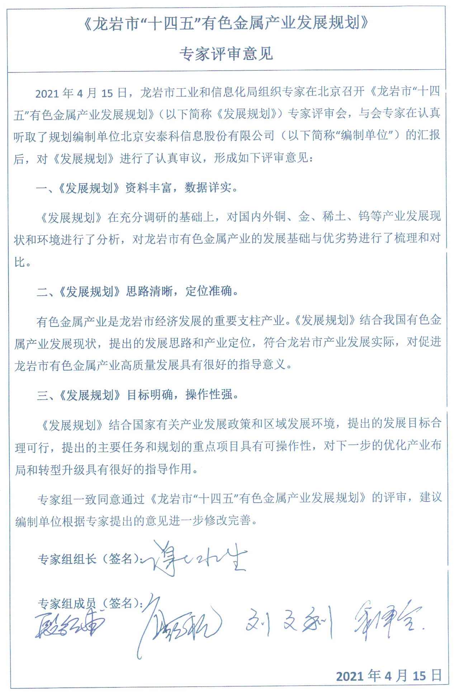

评审专家组成员（共5名）：

**专家组组长**

北京有色金属研究总院教授/博士生导师 谢水生

**专家组组员：**

中国有色金属工业协会重金属部主任 段绍甫

紫金矿业集团冶炼加工事业部总经理 廖元杭

龙岩市稀土开发公司总经理 刘文利

中国钨业协会副秘书长 余泽全